INSPECCIÓN | INSPECCION A LA CONDICION DE ARRIBO Y SUPERVISION AL DESCONSOLIDADO DE 12x40 HC
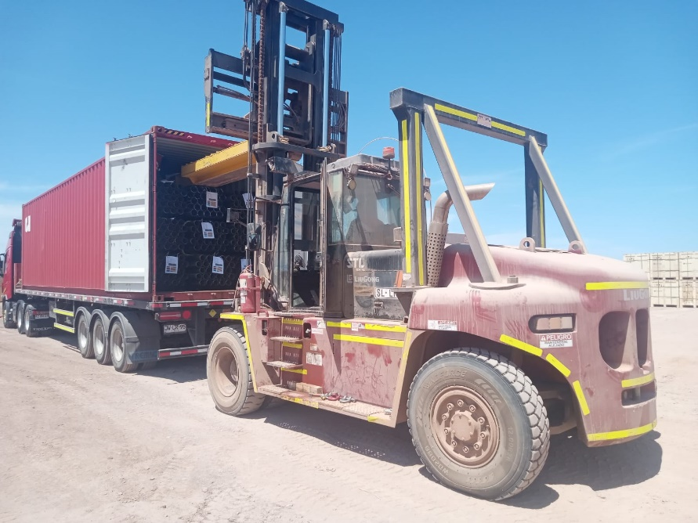
INSPECCIÓN POR CUENTA DE | : ALS INSPECTION CHILE SPA.
SOLICITADA POR | : Sr. Juan Manuel Prieto, Gerente de Proyectos / Altius Logística Chile Spa
REFERENCIA DEL CLIENTE | : 54067 - SFC-230971 / 54070 - SFC-231553 / 54072 - SFC-231567
PROYECTO | : Copiapó Energía Solar SPA.

ALCANCE DE LA  INSPECCIÓN | : Inspección a la condición de arribo y supervisión al desconsolidado de 12x40 HC.

NAVE | : N/A | PUERTO EMBARQUE | : Shanghai, China
VIAJE N° | : N/A | PUERTO DESCARGA | : Iquique, Chile
LUGAR DE  INSPECCIÓN ( | Almacén Solaguz – Alto Patillos | INICIO INSPECCIÓN | : 14/01/2026
LUGAR DE  INSPECCIÓN ( | Almacén Solaguz – Alto Patillos | TÉRMINO INSPECCIÓN | : 14/01/2026

CONTENIDOS | 1.- Tiempos |  |  | 4.- Inspección
CONTENIDOS | 2.- Antecedentes |  |  | 5.- Comentarios
CONTENIDOS | 3.- Detalle de la Carga |  |  | 6.- Personas Presentes

1.- TIEMPOS:

Fecha | Hora | Descripción
Enero 14, 2026 | 08:00 | Inspector ALS llega al lugar de inspección.
Enero 14, 2026 | 08:36 | Inicio desconsolidado.
Enero 14, 2026 | 20:10 | Término inspección de descarga y desconsolidado de contenedores.
 | 20:15 | Inspector ALS, se retira del lugar.

2. ANTECEDENTES

La inspección fue llevada a cabo de acuerdo con las instrucciones recibidas por el Sr. Juan Manuel Prieto, Gerente de Proyectos de Altius Logística Chile Spa., con el fin de realizar inspección a la condición de arribo y al desconsolidado de contenedores, con carga consistente en tuberías y cajones de diferentes tamaños y pesos, correspondiente al Proyecto Copiapó Energía Solar SPA.

Desconsolidado fue realizado en Almacenes de Empresa CEC (Control Estratégico de Carga), ubicado en Alto Patillo, ruta A-760.

3. DETALLE DE LA CARGA (DE ACUERDO A PACKING LIST):

N° | CONTENEDOR N° | DESCRIPCION
1 | MSBU 665917-4 | 1 x 40 CONTAINER  17 PACKAGES  B/L 1070538455
1 | MSBU 665917-4 | N° Parte |  | Descripción
1 | MSBU 665917-4 | 1 | 78115 | Gen 2.2 v2 Motor Pier, W6x20 (50KSI, Black Pier)-114

N° | CONTENEDOR N° | DESCRIPCION
2 | MSBU 432670-6 | 1 x 40 CONTAINER  32 PACKAGES  B/L 1070539714
2 | MSBU 432670-6 | N° Parte |  | Descripción
2 | MSBU 432670-6 | 1 | 25193 | Shared Rail Assembly, 2.4.1, 400mm, 1.3mm thk, SO-ZMM310

N° | CONTENEDOR N° | DESCRIPCION
3 | MSNU 867175-1 | 1 x 40 CONTAINER  20 PACKAGES  B/L 1070538455
3 | MSNU 867175-1 | N° Parte |  | Descripción
3 | MSNU 867175-1 | 1 | 78155 | Gen 2.2, Damper Slot Array Pier, W6x8.5 (50ksi Black Pier) - 114

N° | CONTENEDOR N° | DESCRIPCION
4 | CAAU 586172-0 | 1 x 40 CONTAINER  9 PACKAGES  B/L 1070539714
4 | CAAU 586172-0 | N° Parte |  | Descripción
4 | CAAU 586172-0 | 1 | 426844 | Torque Tube, 1156mm, 9 Module, 11.07m, 2.2mm thk, Swage OD 120mm, 50ksi, SO-ZMM310

N° | CONTENEDOR N° | DESCRIPCION
5 | MSDU 588889-3 | 1 x 40 CONTAINER  9 PACKAGES  B/L 1070539714
5 | MSDU 588889-3 | N° Parte |  | Descripción
5 | MSDU 588889-3 | 1 | 426844 | Torque Tube, 1156mm, 9 Module, 11.07m, 2.2mm thk, Swage OD 120mm, 50ksi, SO-ZMM310

N° | CONTENEDOR N° | DESCRIPCION
6 | BMOU 557859-1 | 1 x 40 CONTAINER  9 PACKAGES  B/L 1070539714
6 | BMOU 557859-1 | N° Parte |  | Descripción
6 | BMOU 557859-1 | 1 | 426842 | Torque Tube, 1156mm, 9 Module, 11.07m, 2.2mm thk, 50ksi, SO-ZMM310

N° | CONTENEDOR N° | DESCRIPCION
7 | MSNU 579605-6 | 1 x 40 CONTAINER  9 PACKAGES  B/L 1070539714
7 | MSNU 579605-6 | N° Parte |  | Descripción
7 | MSNU 579605-6 | 1 | 426844 | Torque Tube, 1156mm, 9 Module, 11.07m, 2.2mm thk, Swage OD 120mm, 50ksi, SO-ZMM310

N° | CONTENEDOR N° | DESCRIPCION
8 | MSNU 972942-0 | 1 x 40 CONTAINER  9 PACKAGES  B/L 1070538578
8 | MSNU 972942-0 | N° Parte |  | Descripción
8 | MSNU 972942-0 | 1 | 426844 | Torque Tube, 1156mm, 9 Module, 11.07m, 2.2mm thk, Swage OD 120mm, 50ksi, SO-ZMM310

N° | CONTENEDOR N° | DESCRIPCION
9 | TGBU 573390-0 | 1 x 40 CONTAINER  9 PACKAGES  B/L 1070539714
9 | TGBU 573390-0 | N° Parte |  | Descripción
9 | TGBU 573390-0 | 1 | 426844 | Torque Tube, 1156mm, 9 Module, 11.07m, 2.2mm thk, Swage OD 120mm, 50ksi, SO-ZMM310

N° | CONTENEDOR N° | DESCRIPCION
10 | MSDU 660069-8 | 1 x 40 CONTAINER  13 PACKAGES  B/L 1070539714
10 | MSDU 660069-8 | N° Parte |  | Descripción
10 | MSDU 660069-8 | 1 | 425067 | Torque Tube, 1156mm, 8 Module, 9.92m, 2.2mm thk, Swage OD 120mm, 50ksi, SO-ZMM310
10 | MSDU 660069-8 | 2 | 26035 | BHA, NXH, 2.4.1/2.4.9, 400mm, Light, SO-ZMM310, Seismic Bushing, W6

N° | CONTENEDOR N° | DESCRIPCION
11 | CAAU 566573-3 | 1 x 40 CONTAINER  9 PACKAGES  B/L 1070538578
11 | CAAU 566573-3 | N° Parte |  | Descripción
11 | CAAU 566573-3 | 1 | 426844 | Torque Tube, 1156mm, 9 Module, 11.07m, 2.2mm thk, Swage OD 120mm, 50ksi, SO-ZMM310

N° | CONTENEDOR N° | DESCRIPCION
12 | CAIU 735976-1 | 1 x 40 CONTAINER  20 PACKAGES  B/L 1070538455
12 | CAIU 735976-1 | N° Parte |  | Descripción
12 | CAIU 735976-1 | 1 | 78155 | Gen 2.2, Damper Slot Array Pier, W6x8.5 (50ksi Black Pier) - 114

4. INSPECCION:

  - INSPECCION DE ARRIBO DE LA CARGA:

Al llegar a Almacenes de Empresas CEC, nos dirigimos al lugar donde se realizaría el desconsolidado de las unidades, una vez en el lugar ya se encontraba los 12 x 40 HC, que serían desconsolidados, los que contenían tuberías y cajonería de diferente tamaño y pesos.
Al momento de la apertura de los contenedores y verificación visual de la carga, se constató que esta se encontraba debidamente trincada mediante eslingas sintéticas, sin evidenciarse desplazamiento ni alteraciones en su posición al interior de los contenedores.

A continuación, se detallará un set fotográfico con evidencia de cómo se encontraba la carga, al momento de la apertura de sus puertas:

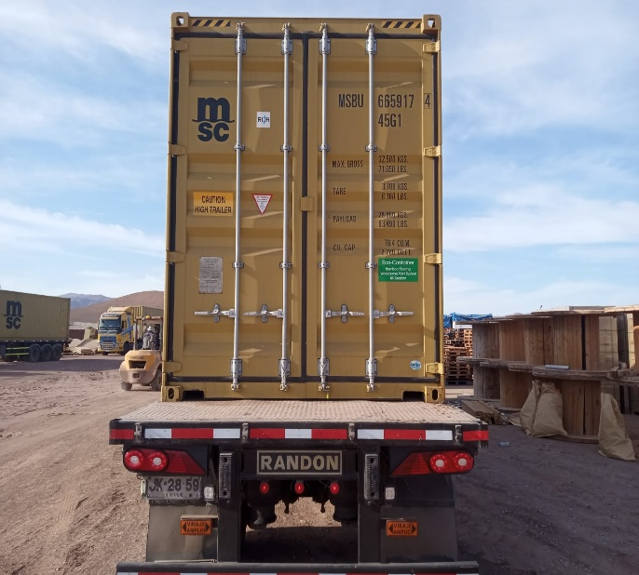 | 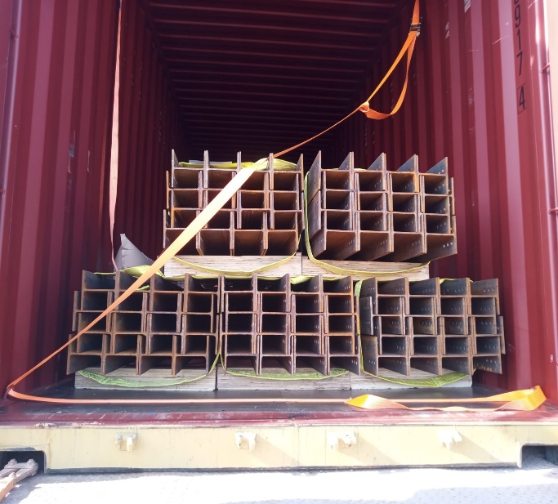
- Contenedor MSBU 665917-4 | - Estado de la carga dentro del contenedor al abrir las puertas.

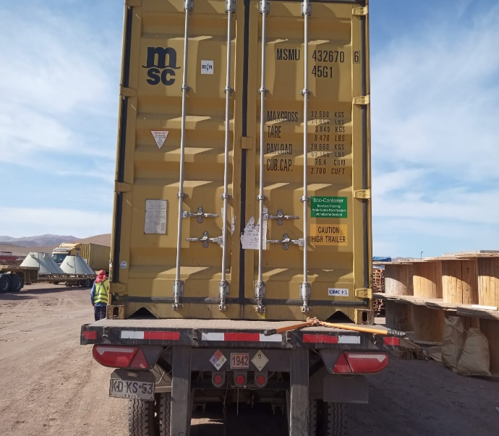 | 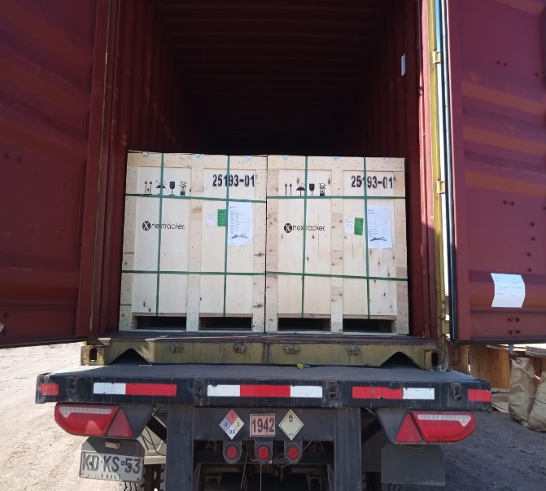
- Contenedor MSBU 432670-6 | - Estado de la carga dentro del contenedor al abrir las puertas.

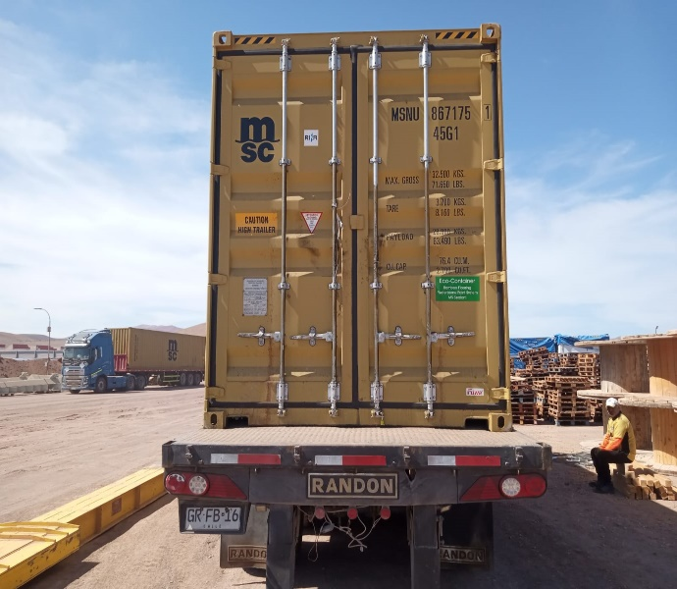 | 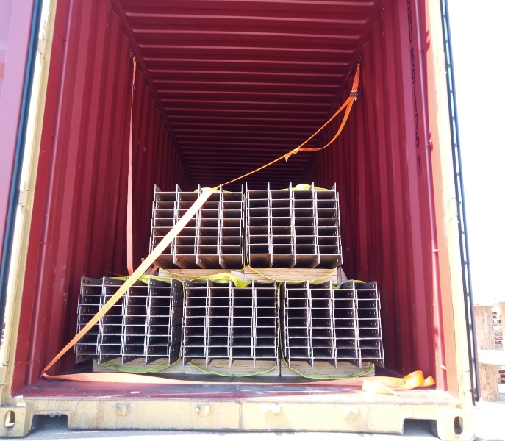
- Contenedor MSNU 867175-1 | - Estado de la carga dentro del contenedor al abrir las puertas.

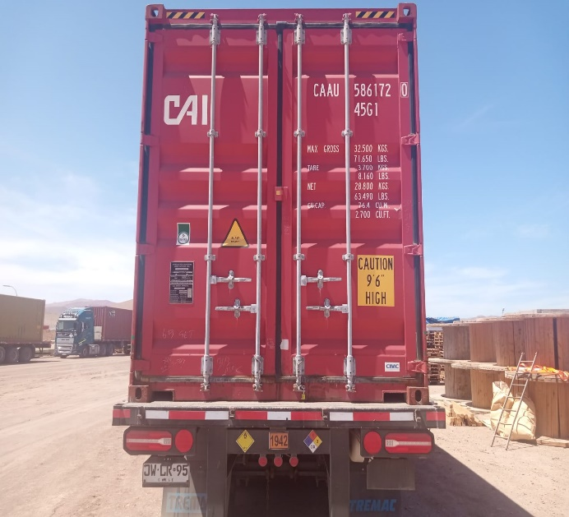 | 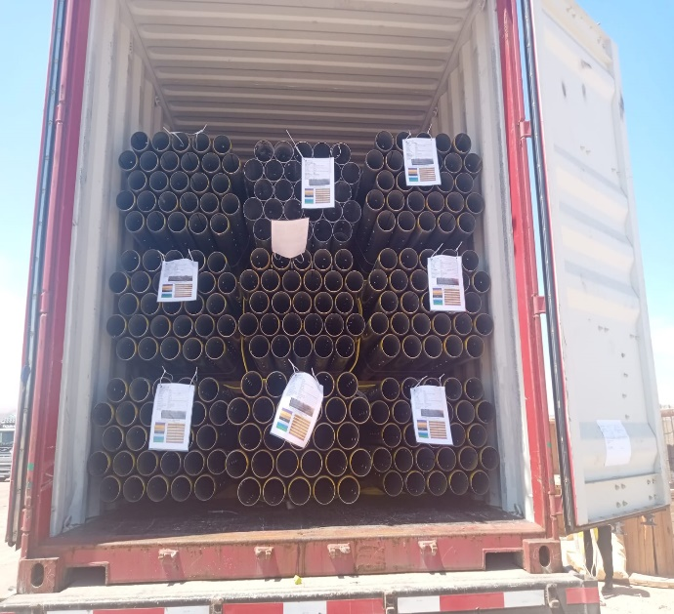
- Contenedor CAAU 586172-0 | - Estado de la carga dentro del contenedor al abrir las puertas.

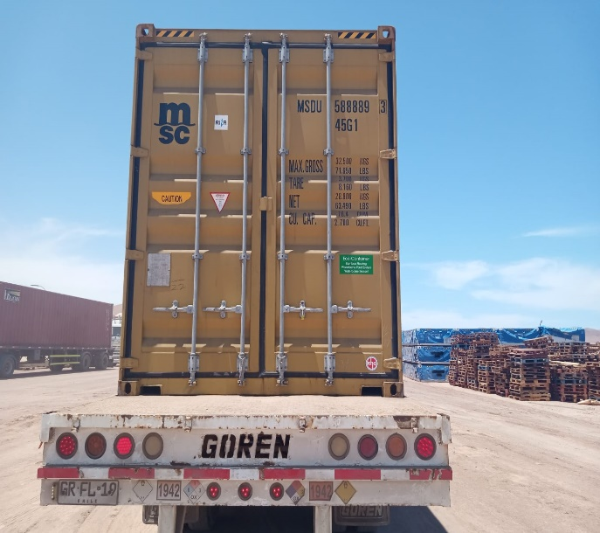 | 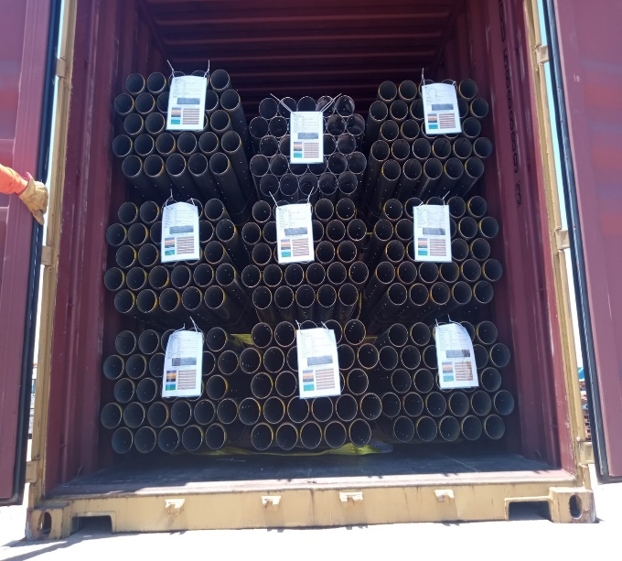
- Contenedor MSDU 588889-3 | - Estado de la carga dentro del contenedor al abrir las puertas.

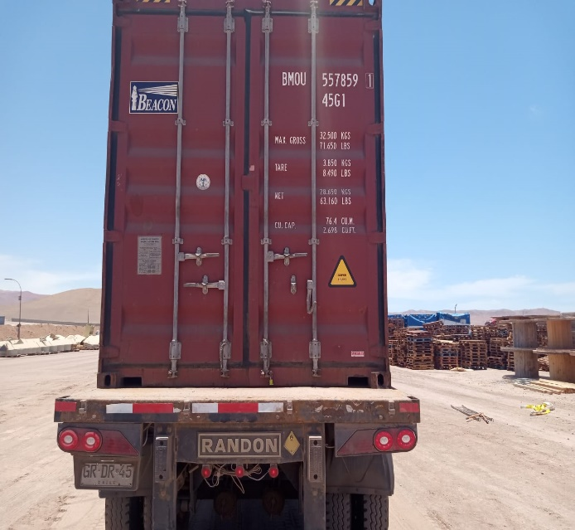 | 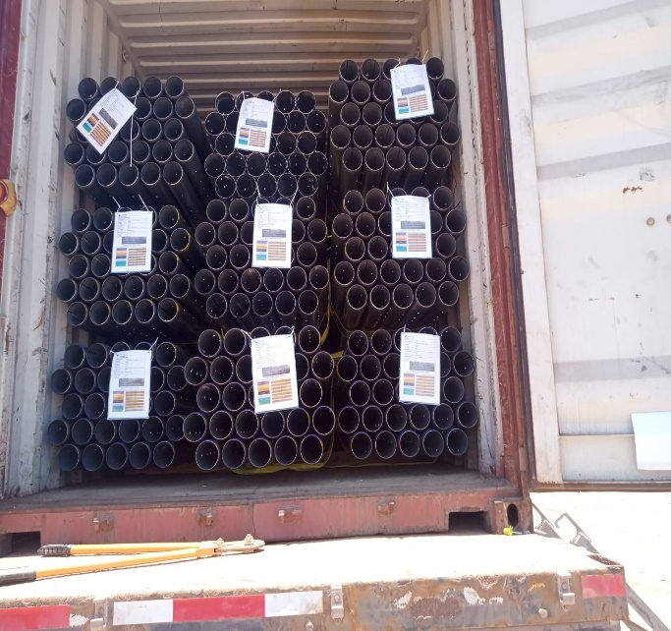
- Contenedor BMOU 557859-1 | - Estado de la carga dentro del contenedor al abrir las puertas.

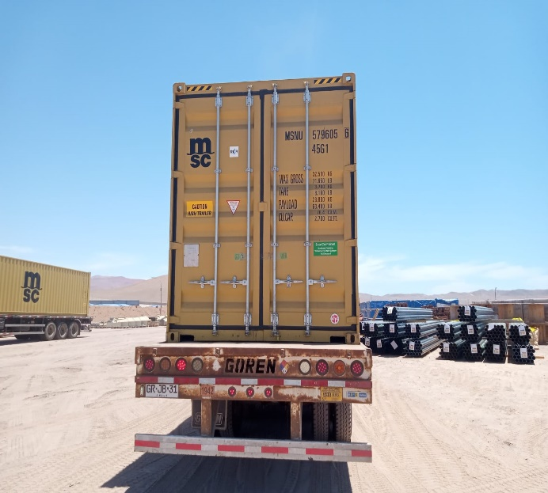 | 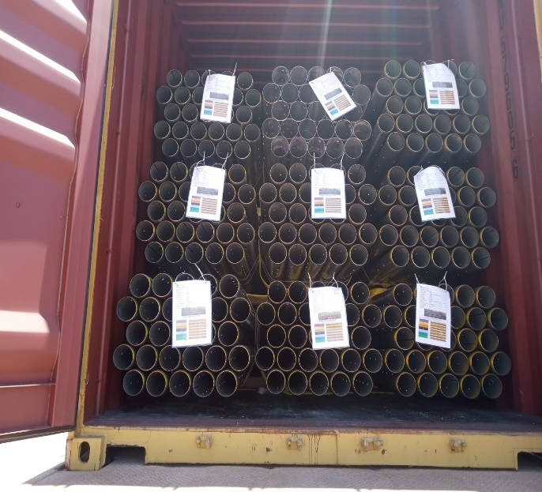
- Contenedor MSNU 579605-6 | - Estado de la carga dentro del contenedor al abrir las puertas.

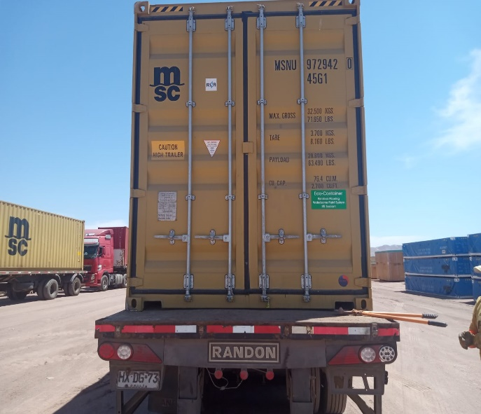 | 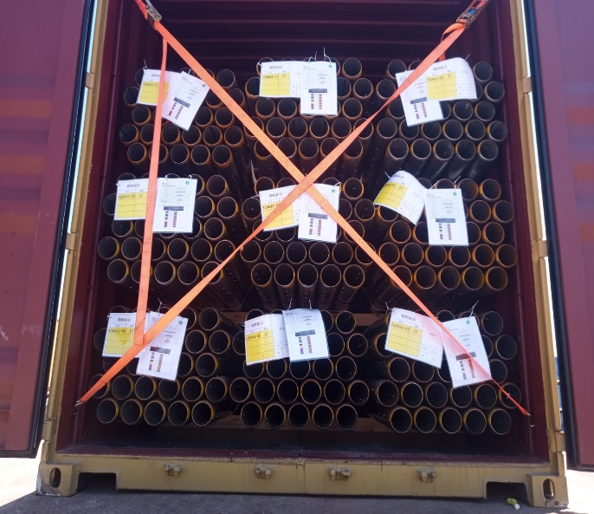
- Contenedor MSNU 972942-0 | - Estado de la carga dentro del contenedor al abrir las puertas.

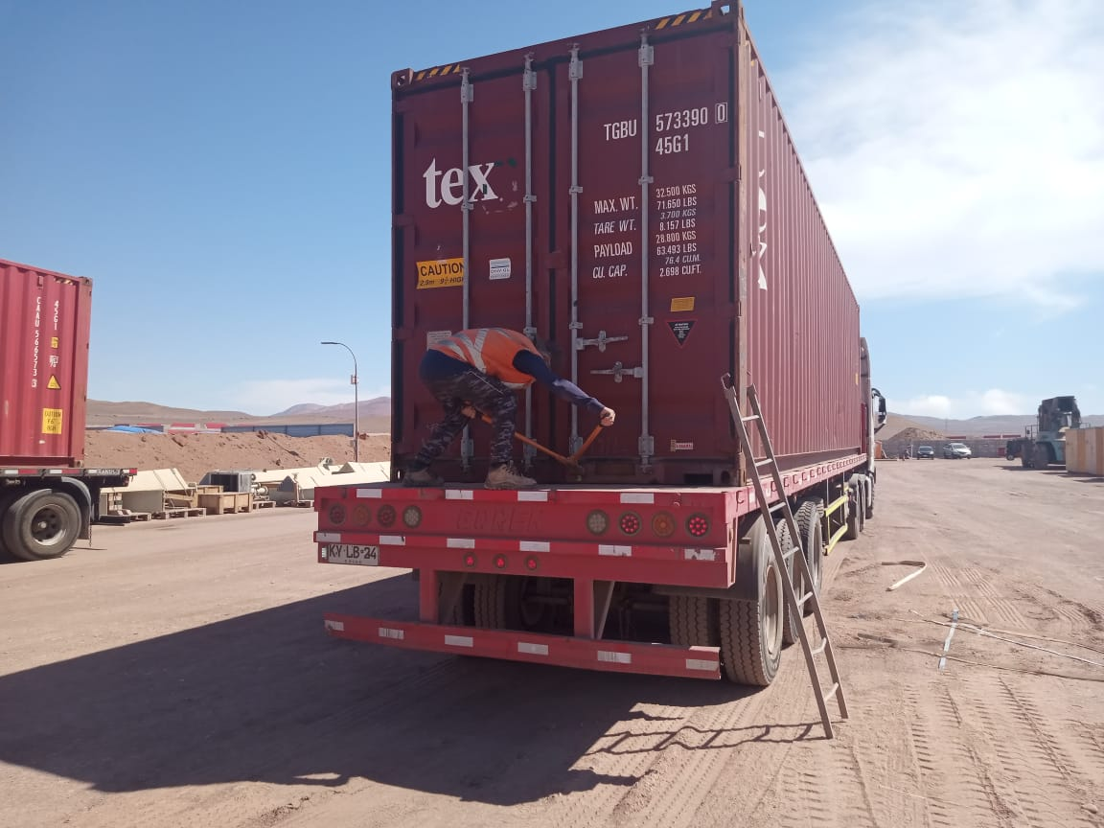 | 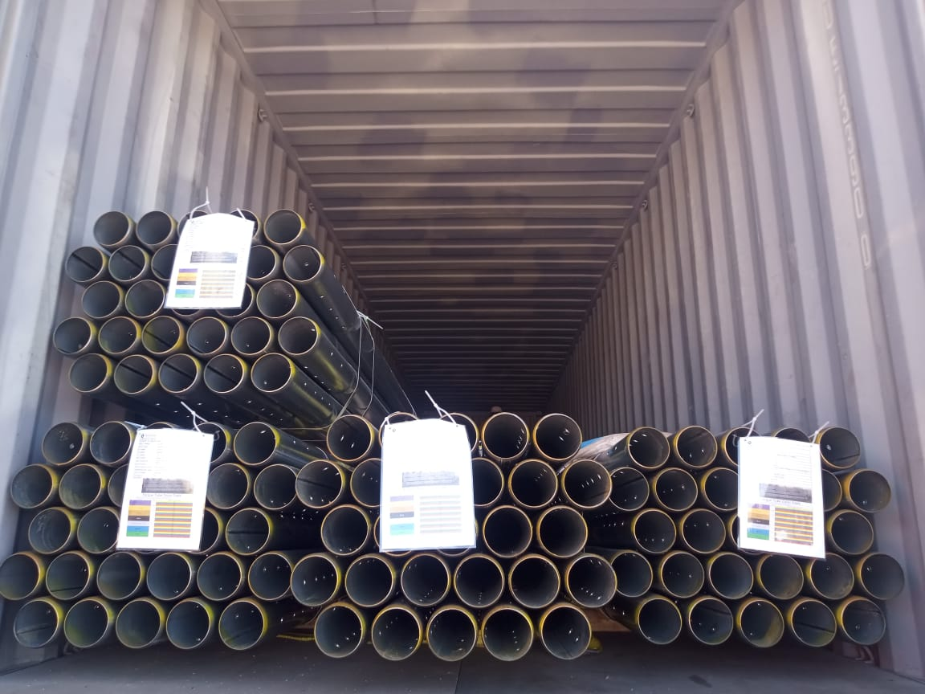
- Contenedor TGBU 573390-0 | - Estado de la carga dentro del contenedor, ya iniciado el desconsolidado.

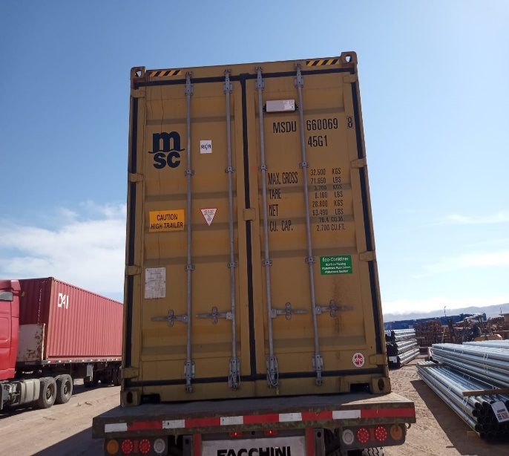 | 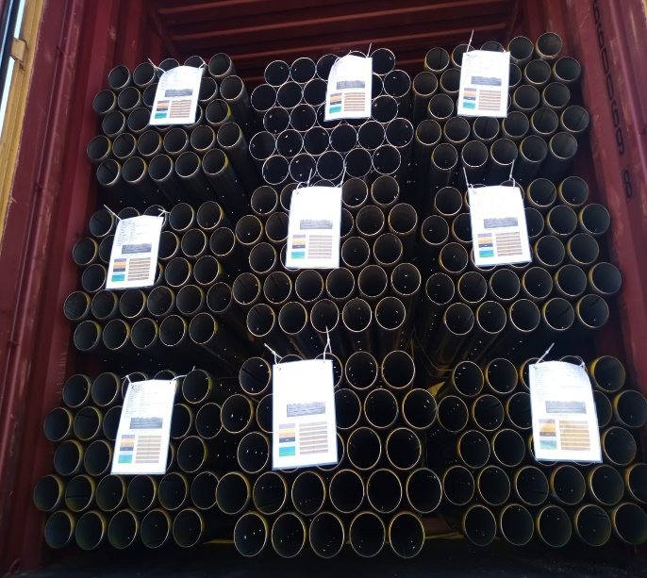
- Contenedor MSDU 660069-8 | - Estado de la carga dentro del contenedor al abrir las puertas.

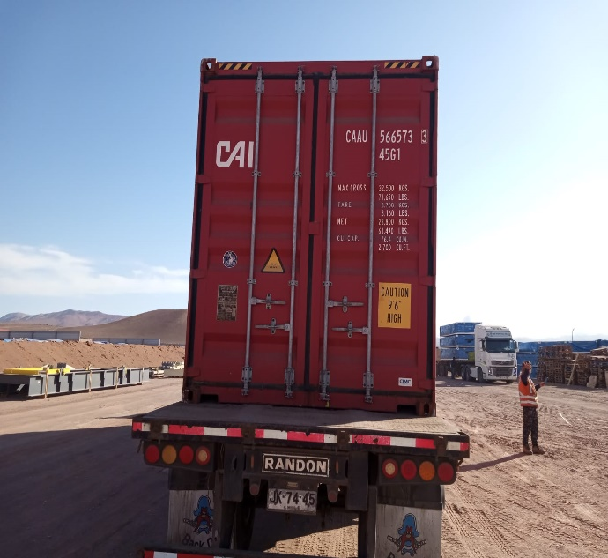 | 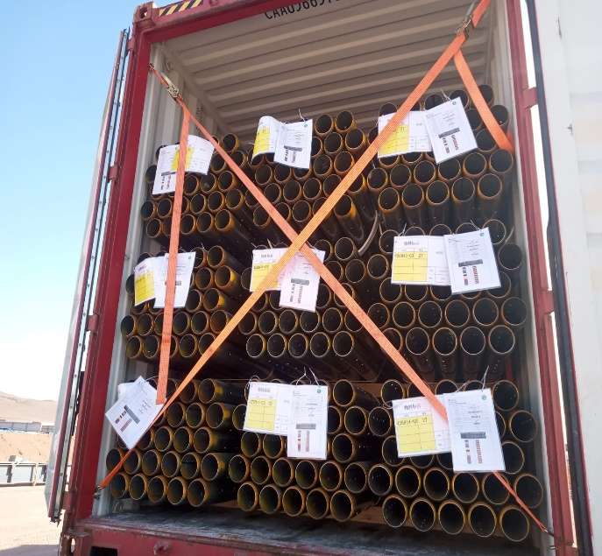
- Contenedor CAAU 566573-3 | - Estado de la carga dentro del contenedor al abrir las puertas.

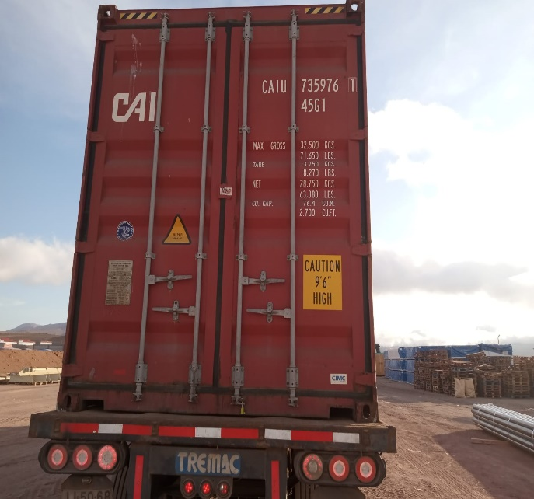 | 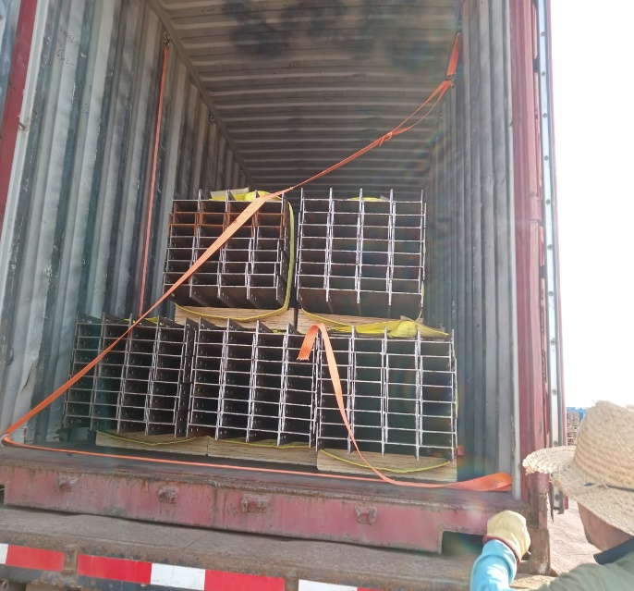
- Contenedor CAIU 735976-1 | - Estado de la carga dentro del contenedor al abrir las puertas.

  - INSPECCION EQUIPOS DE IZAJE Y OPERACIONES DE DESCARGA:

Para las operaciones de descarga se utilizaron:
- 1 grúa horquilla de 3 ton
- 1 grúa horquilla de 16 ton (Lanza 11 metros)

  - OBSERVACIONES ENCONTRADAS COMO CONDICION DE ARRIBO:

Durante la descarga, se pudo inspeccionar los equipos al costado de cada contenedor, para lo cual no se encontraron observaciones atribuibles a la condición de arribo.

CONTENEDOR N° | PARTE N° | LOTE N° | OBSERVACIONES | FOTO
-- | -- | -- | -- | --

  - INSPECCION AL DESCONSOLIDADO

La operación de desconsolidado fue realizada por personal dispuesto por Empresa CEC, con la asistencia de 2 grúas horquillas de diferentes capacidades, adecuadas para la condición de peso de la carga a desconsolidar.

Las tuberías y cajonerías fueron descargadas primeramente al costado de cada contenedor y, posteriormente fueron trasladadas y acopiadas en un sector del almacén de CEC, a la espera de su carguío sobre camión, para ser trasladada a su destino final.
En el proceso de la descarga, se pudo inspeccionar los equipos al costado de cada contenedor, encontrándose algunas observaciones atribuibles a la condición de arribo (detallados en punto N° 4.3).
Durante el proceso de desconsolidado se pudo evidenciar algunos daños atribuibles a las maquinarias utilizadas en la descarga del material. En particular, se observaron pequeños golpes, que produjeron daños en tuberías.

DEL PROCESO DE DESCONSOLIDADO:
CONTENEDOR MSBU 665917-4

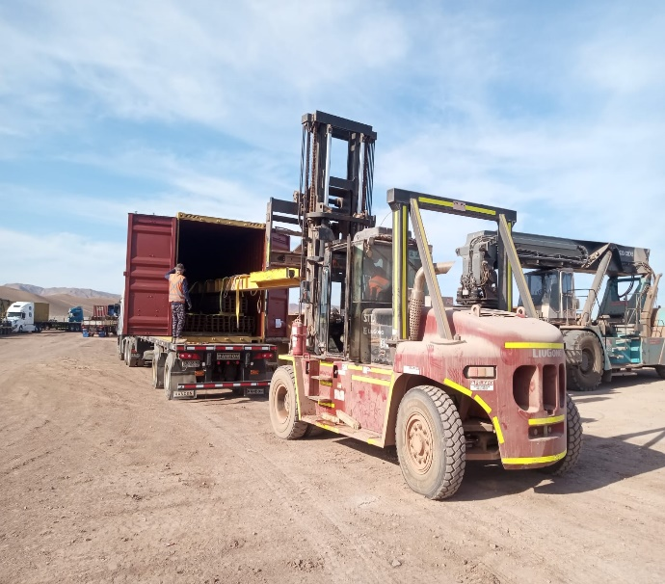 | 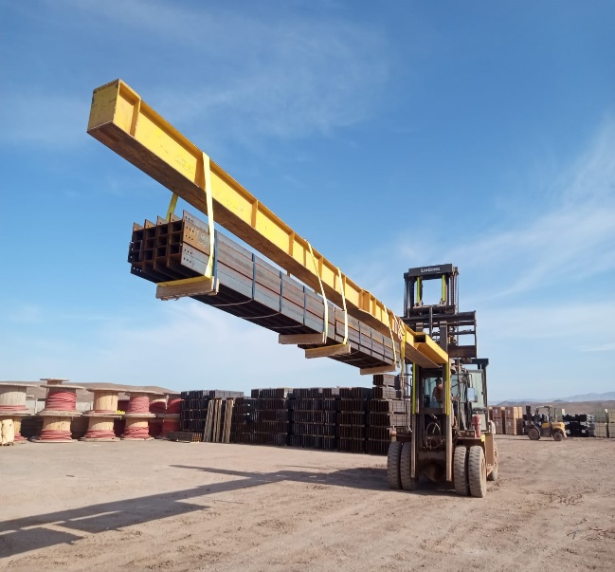
- Carga en proceso de desconsolidado. | - Carga siendo izada.

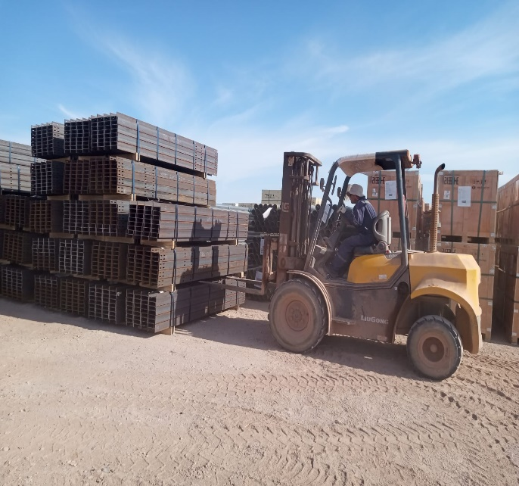 | 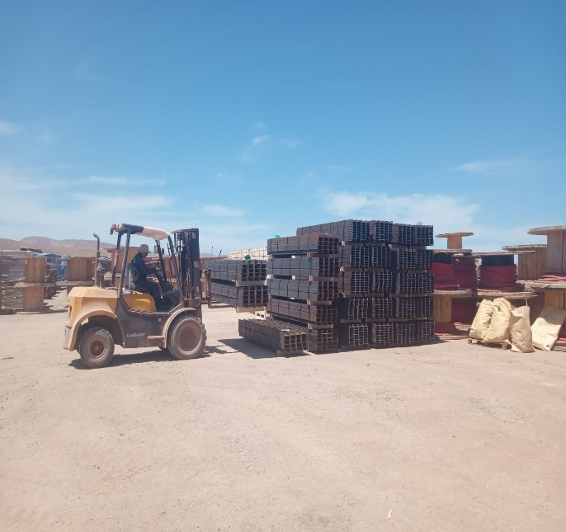
- Carga siendo posicionada en lugar de acopio. | - Carga en sector de acopio.

CONTENEDOR MSBU 432670-6

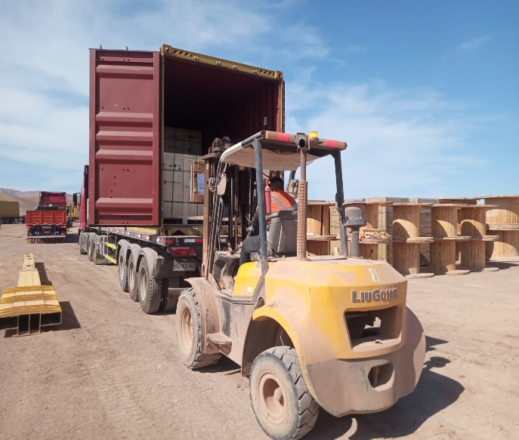 | 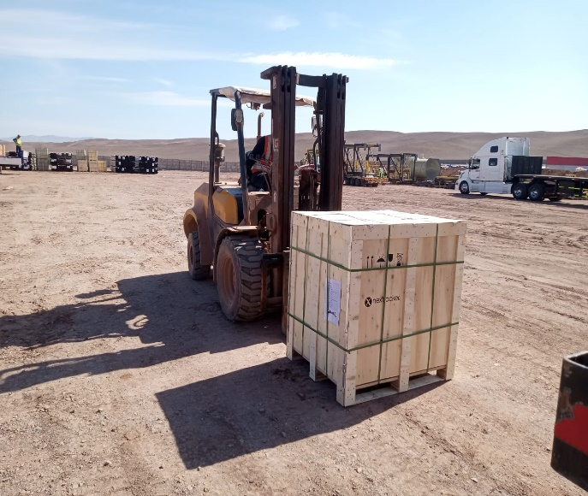
- Carga en proceso de desconsolidado. | - Carga siendo posicionada a un costado del contenedor.

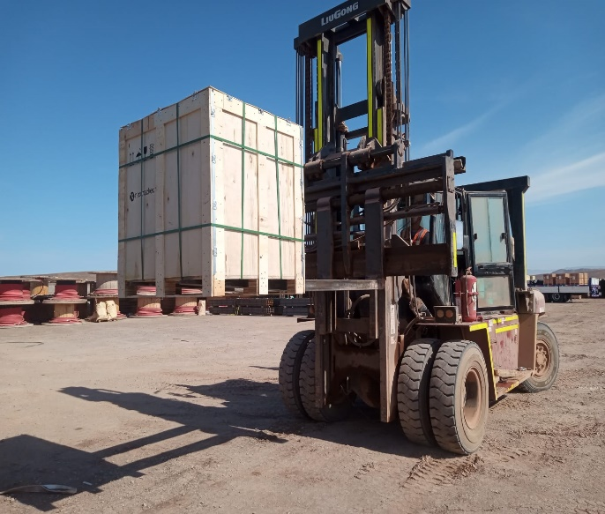 | 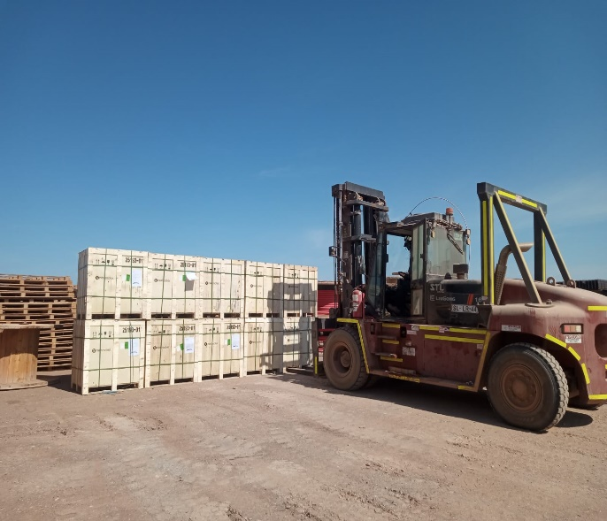
- Carga siendo izada. | - Carga siendo posicionada en lugar de acopio.

CONTENEDOR MSNU 867175-1

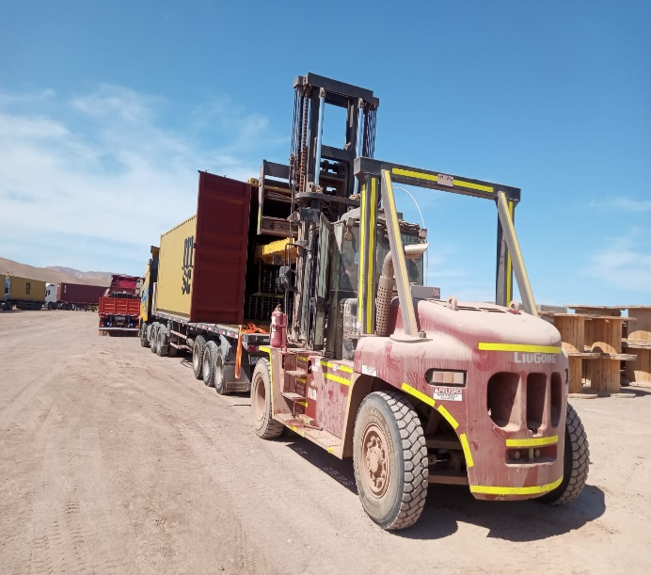 | 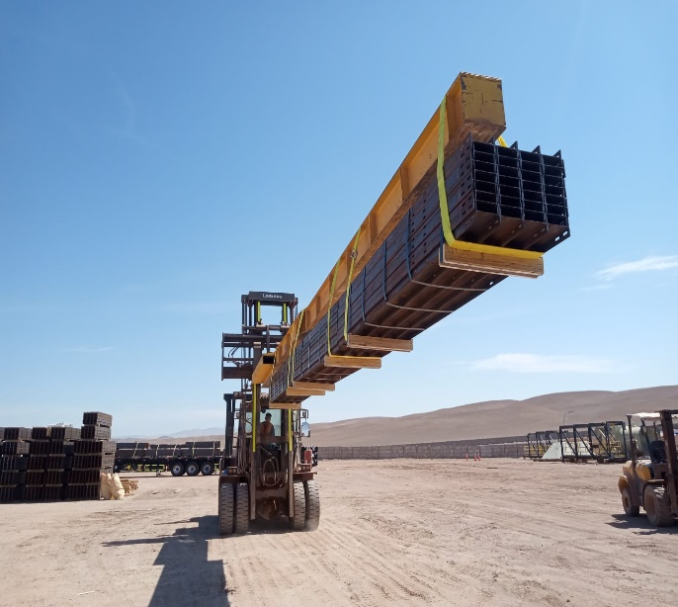
- Carga en proceso de desconsolidado. | - Carga siendo izada.

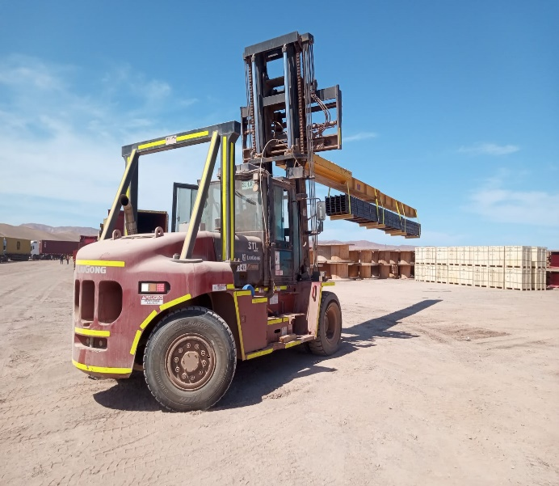 | 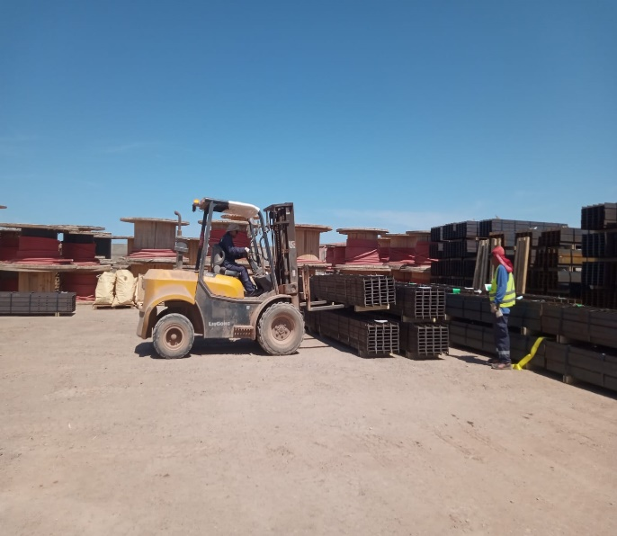
- Carga siendo trasladada a lugar de acopio. | - Carga siendo posicionada en lugar de acopio.

CONTENEDOR CAAU 586172-0

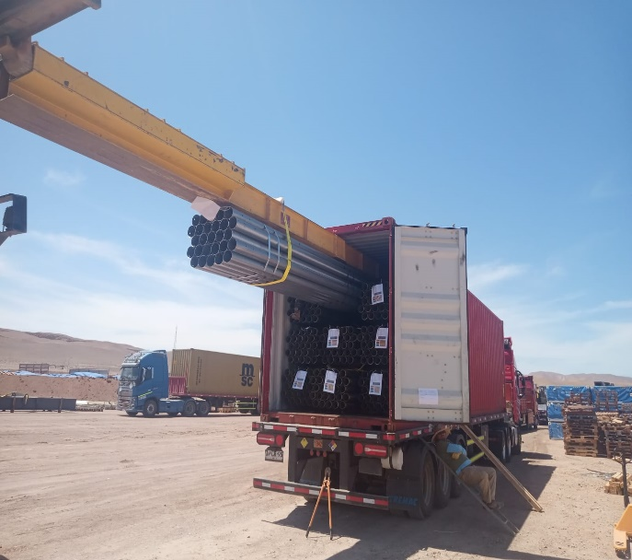 | 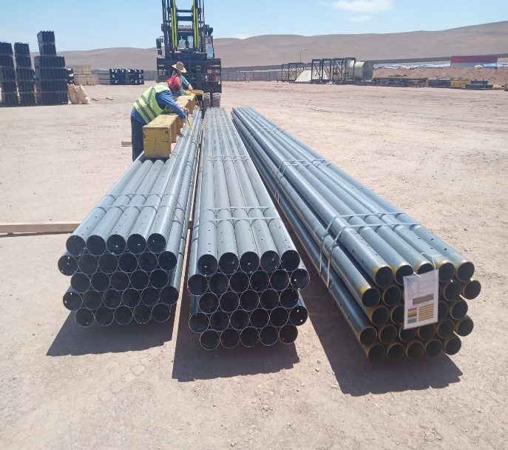
- Carga en proceso de desconsolidado. | - Carga posicionada a un costado del contenedor.

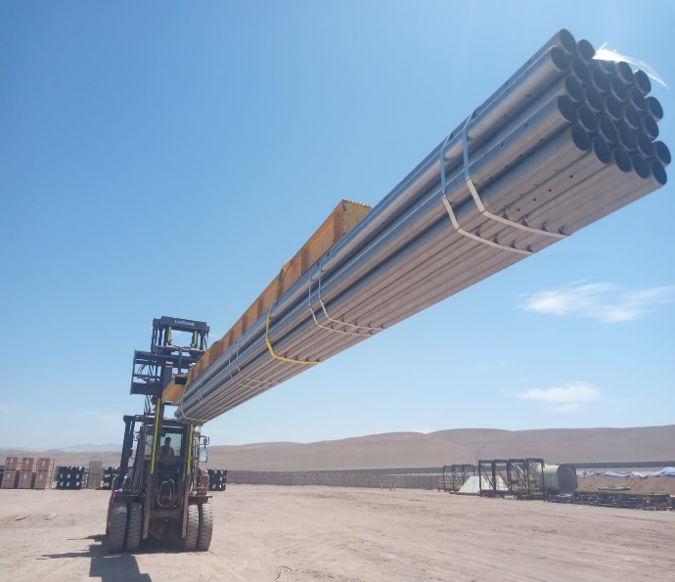 | 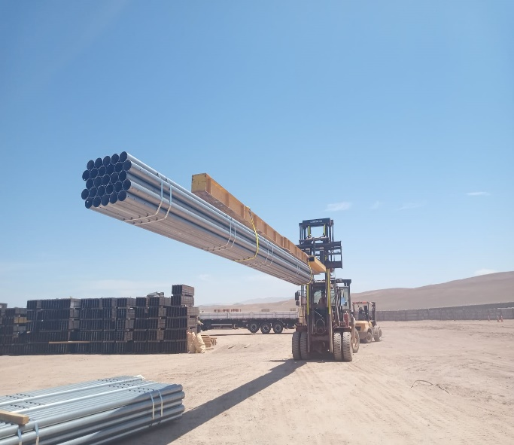
- Carga siendo izada. | - Carga siendo trasladada a lugar de acopio.

CONTENEDOR MSDU 588889-3

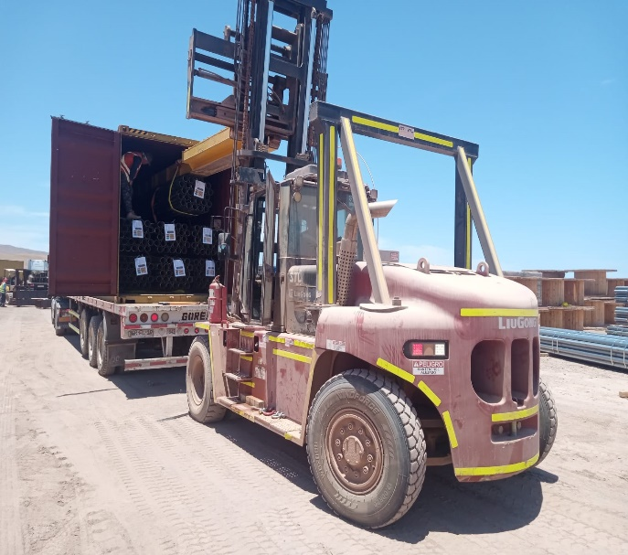 | 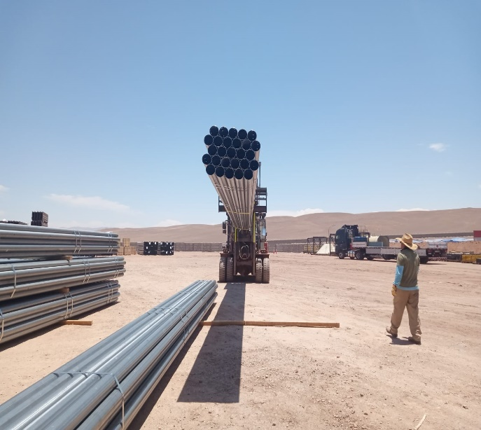
- Carga en proceso de desconsolidado. | - Carga siendo izada.

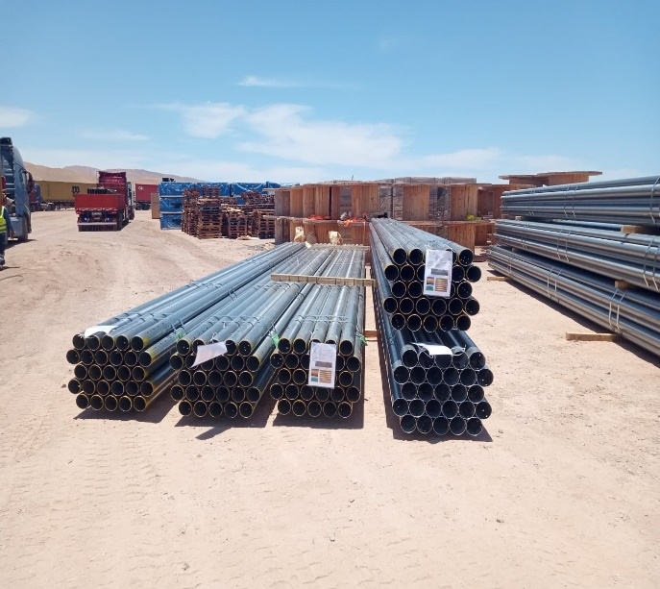 | 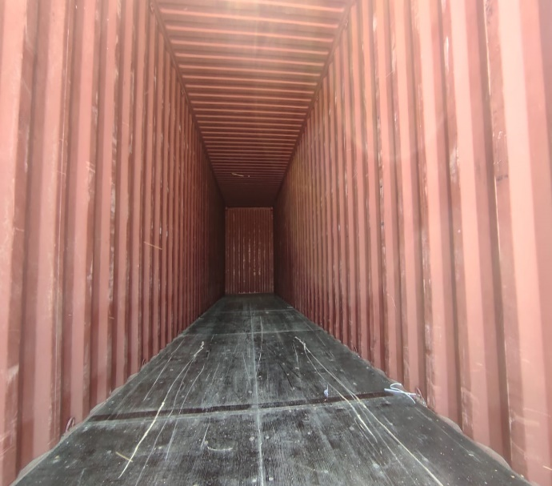
- Carga en lugar de acopio. | - Contenedor desconsolidado.

CONTENEDOR BMOU 557859-1

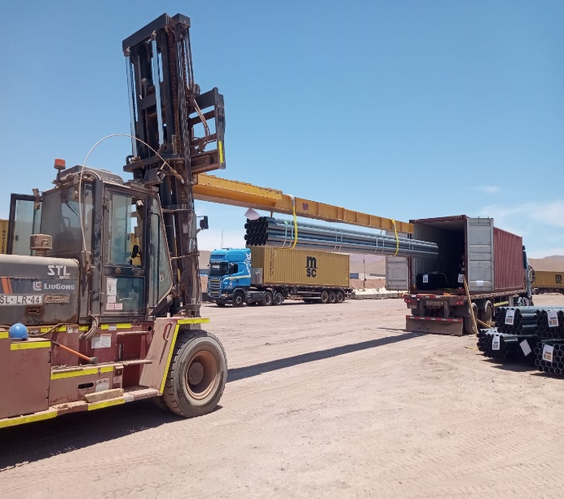 | 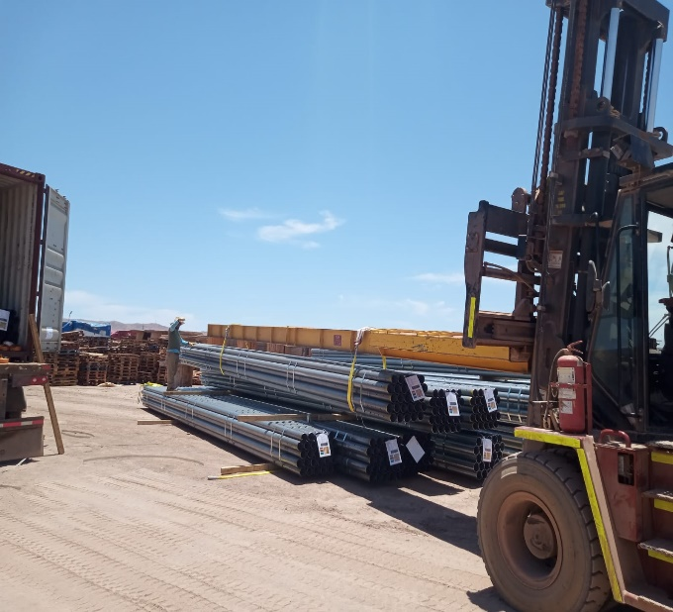
- Carga en proceso de desconsolidado. | - Carga en proceso de desconsolidado.

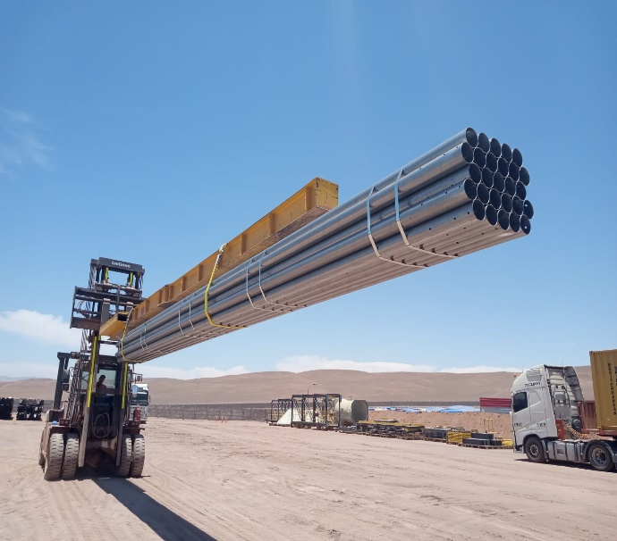 | 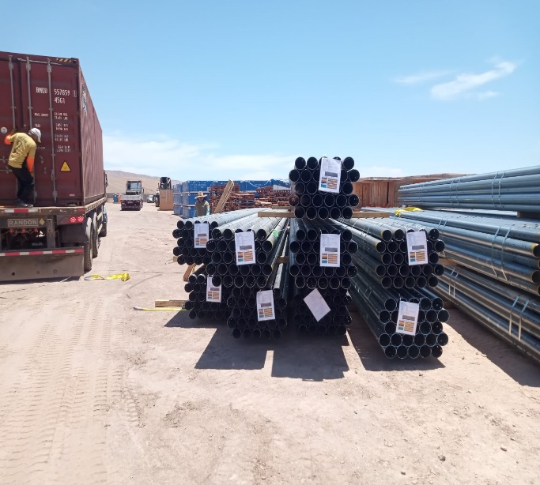
- Carga siendo izada. | - Carga posicionada en lugar de acopio.

CONTENEDOR MSNU 579605-5

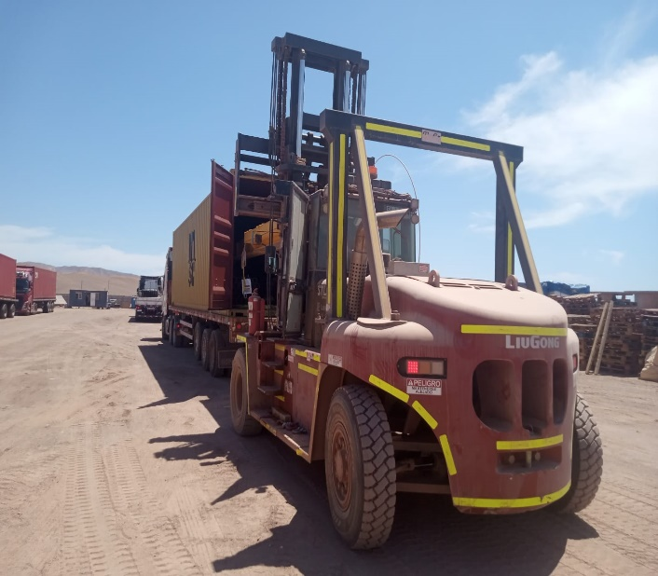 | 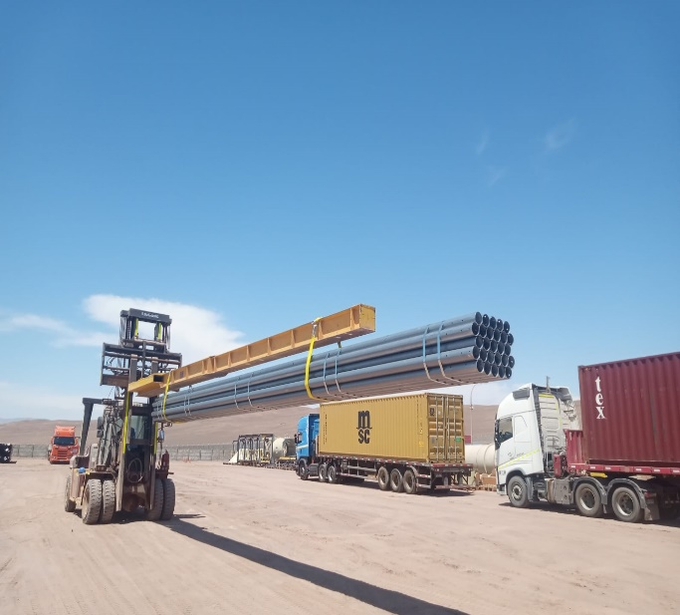
- Carga en proceso de desconsolidado. | - Carga siendo izada.

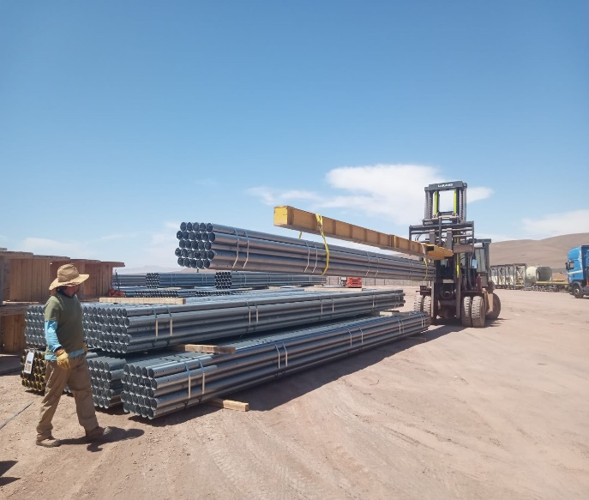 | 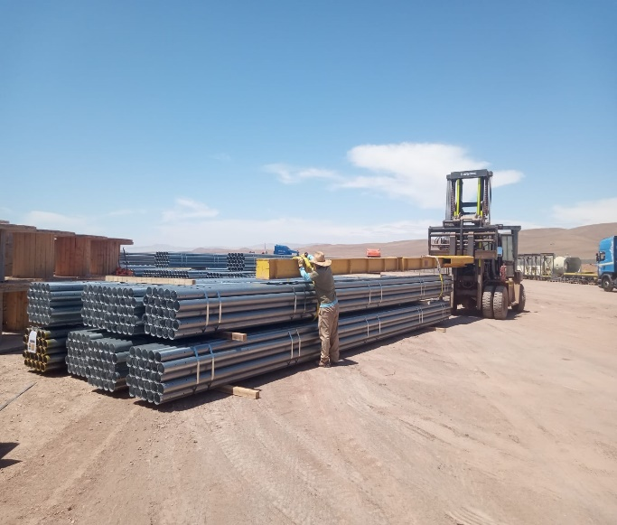
- Carga siendo posicionada en lugar de acopio. | - Otra vista de lo anterior.

CONTENEDOR MSNU 972942-0

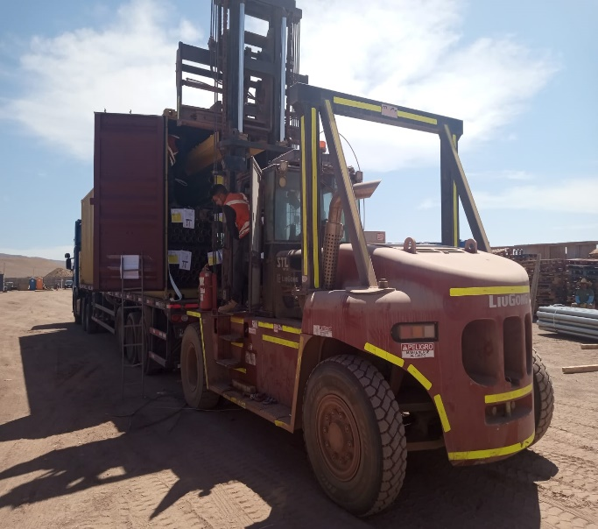 | 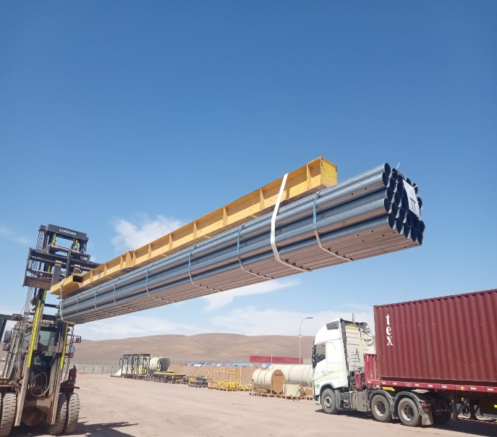
- Carga en proceso de desconsolidado. | - Carga siendo izada.

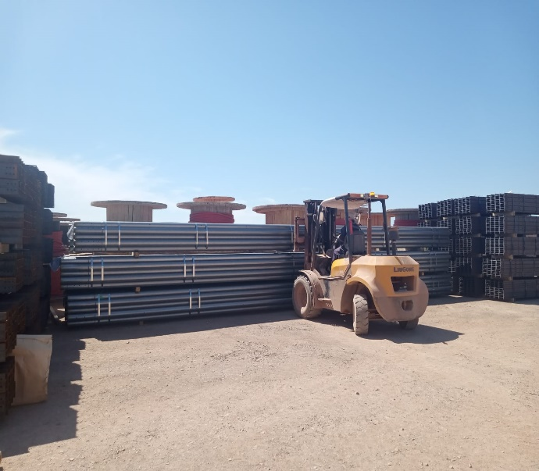 | 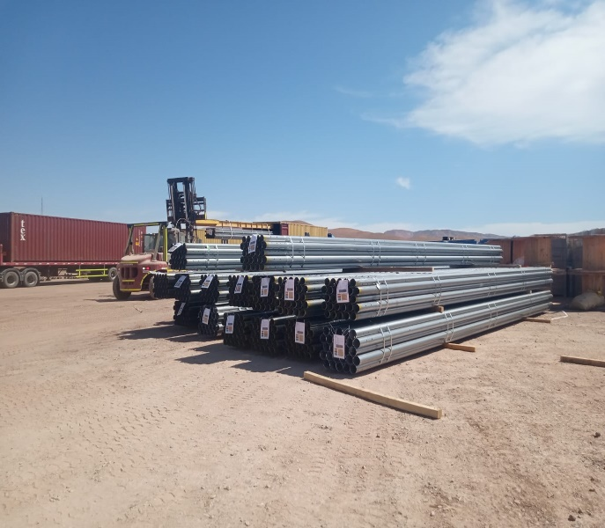
- Carga siendo posicionada en lugar de acopio. | - Carga en lugar de acopio.

CONTENEDOR TGBU 573390-0

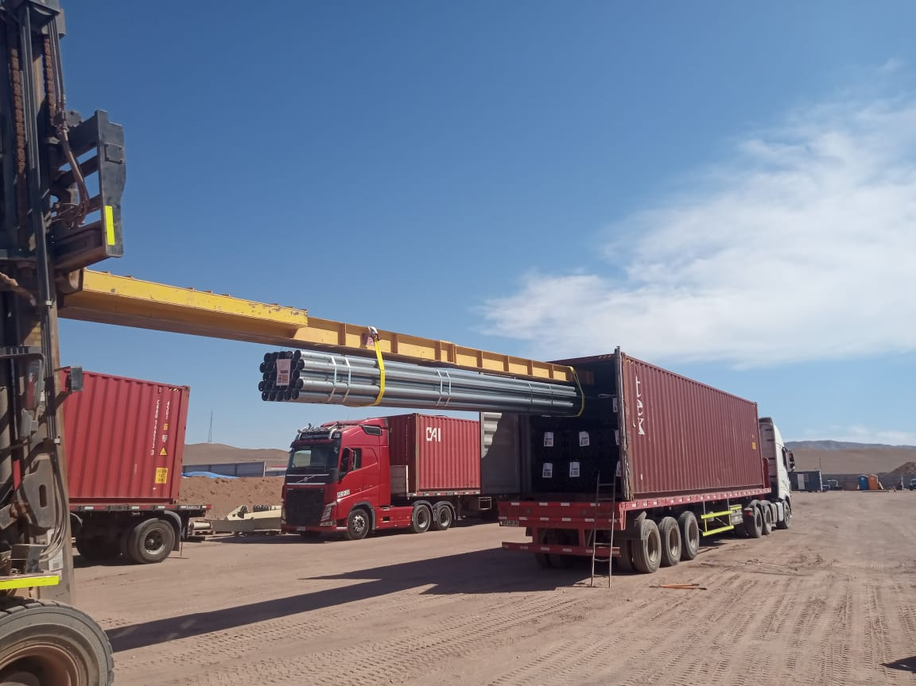 | 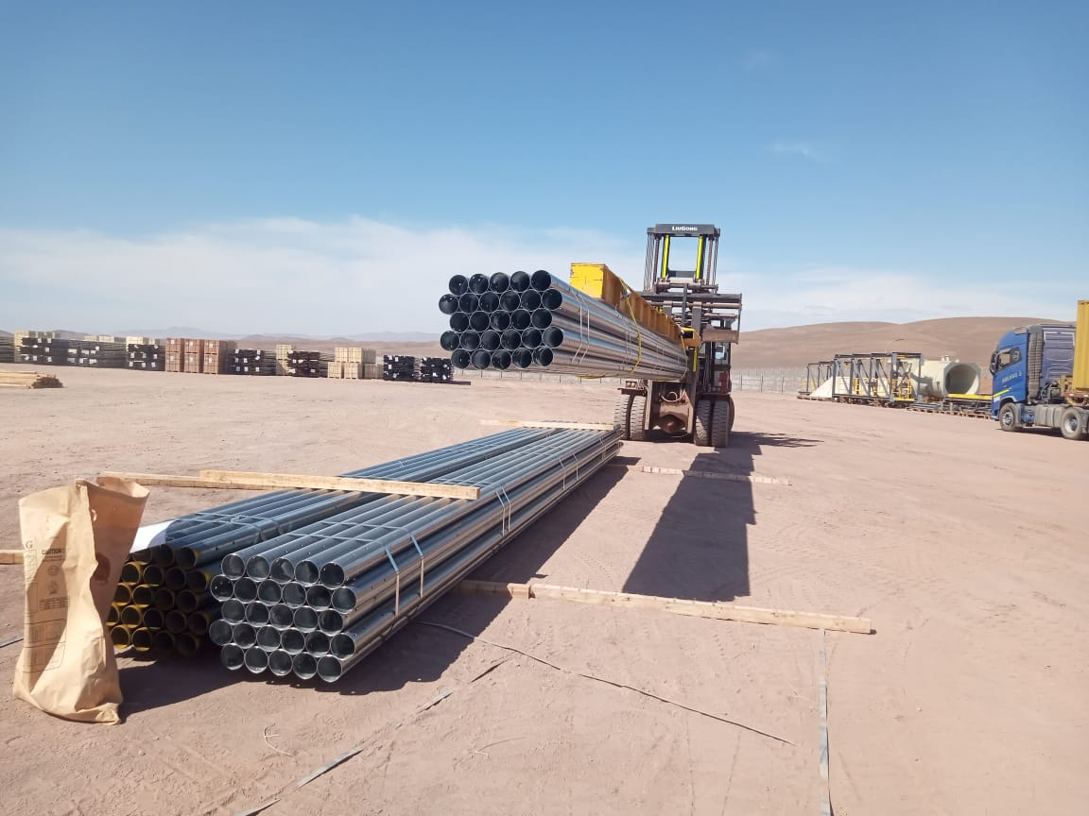
- Carga en proceso de desconsolidado. | - Carga siendo izada.

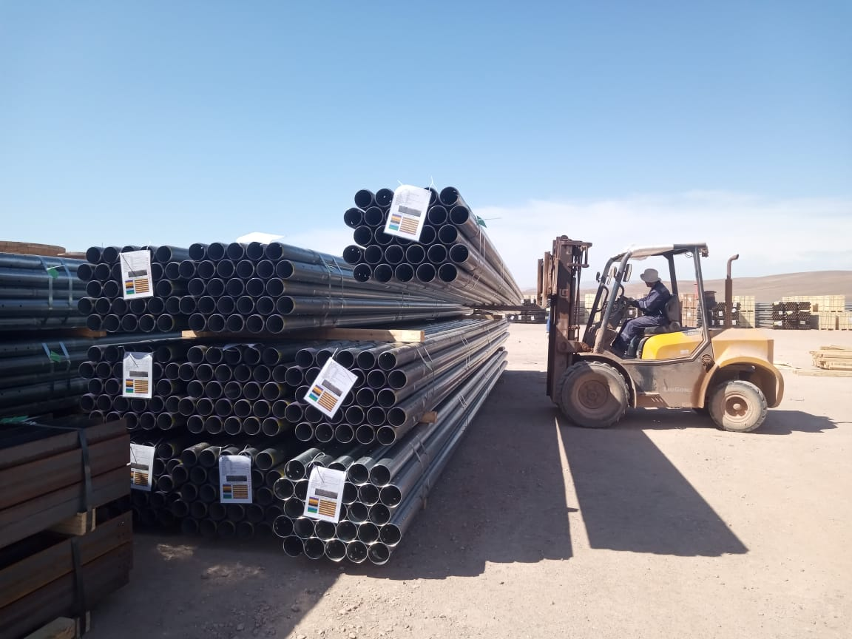 | 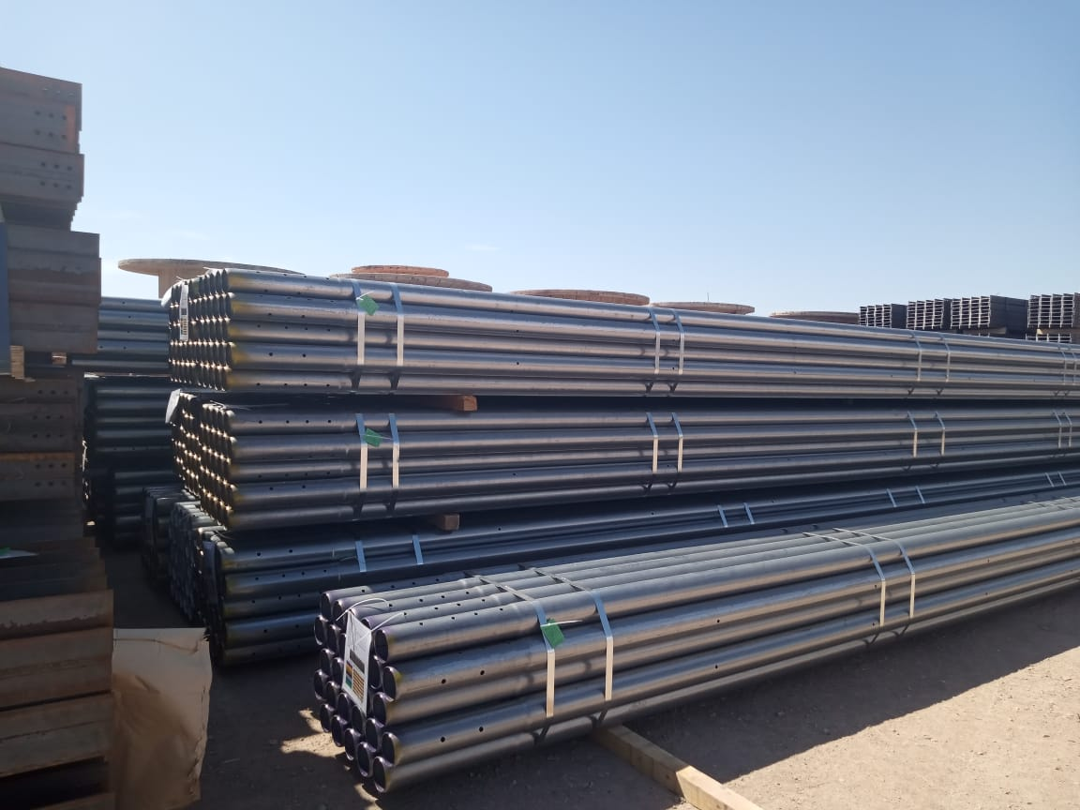
- Carga siendo posicionada en lugar de acopio. | - Carga en lugar de acopio.

CONTENEDOR MSDU 660069-8

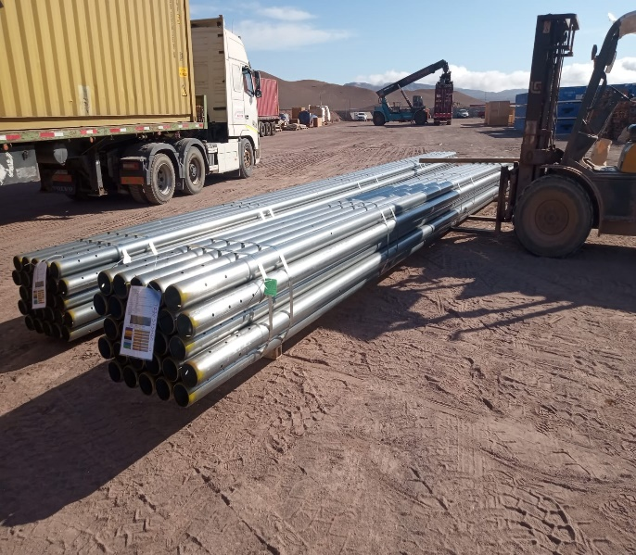 | 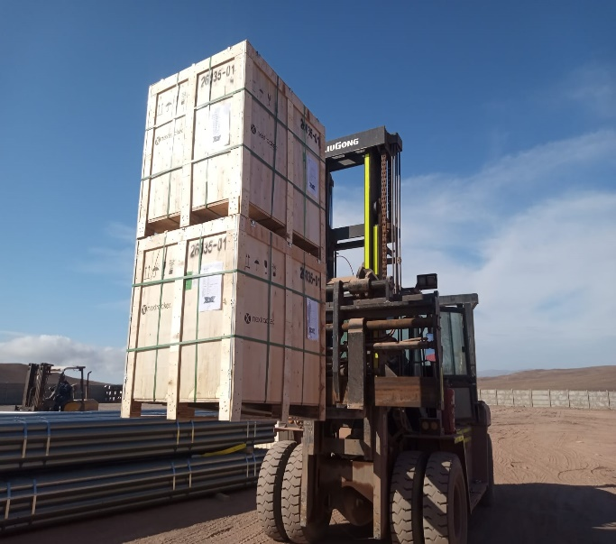
- Carga a un costado de contenedor. | - Carga siendo izada.

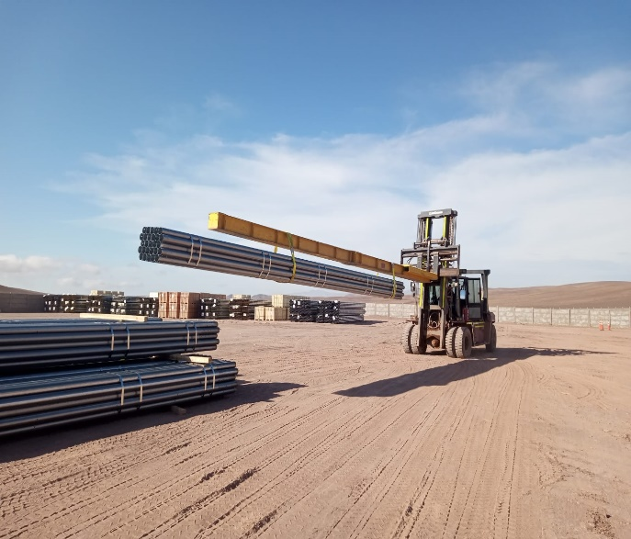 | 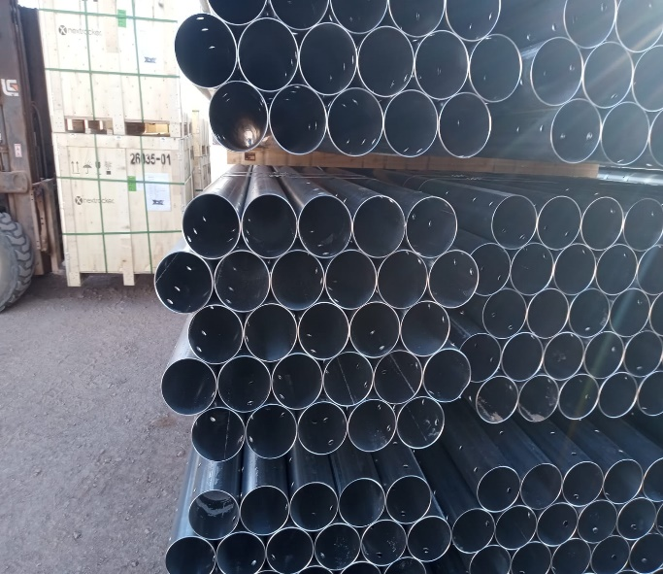
- Carga siendo trasladada a lugar de acopio. | - Carga en lugar de acopio.

CONTENEDOR CAAU 566573-3

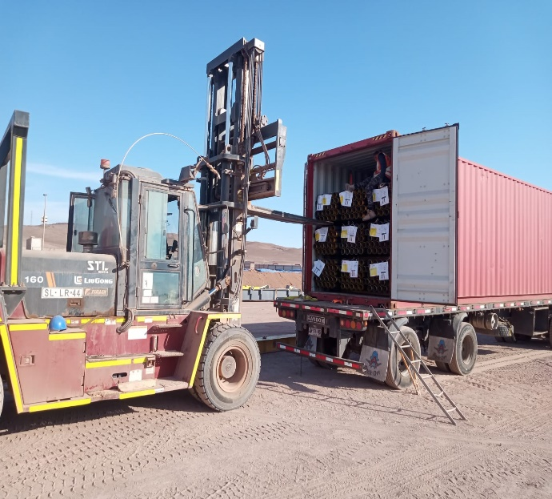 | 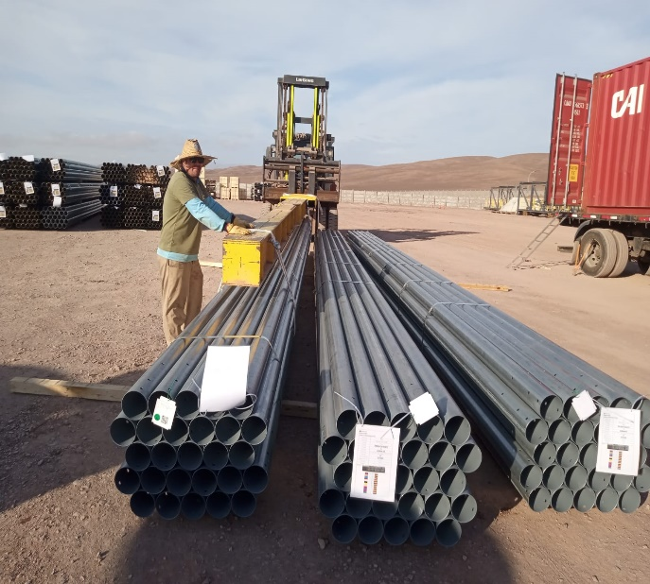
- Carga en proceso de desconsolidado. | - Carga siendo posicionada a un costado del contenedor.

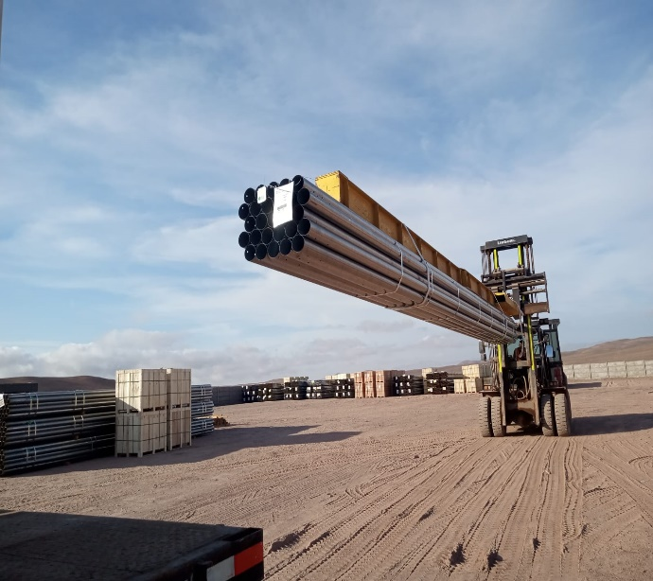 | 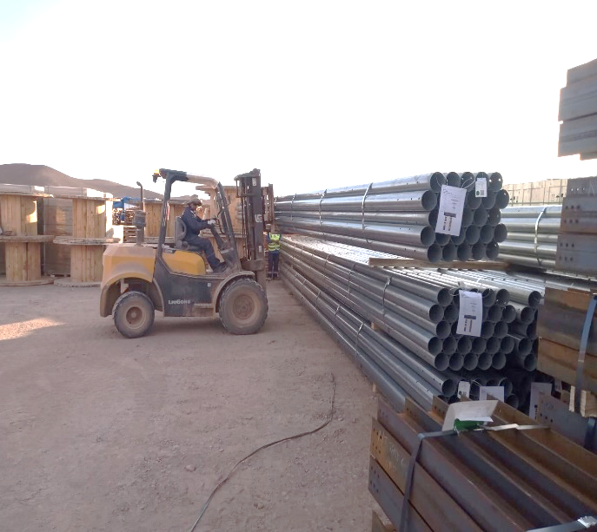
- Carga siendo izada. | - Carga siendo posicionada en lugar de acopio.

CONTENEDOR CAIU 735976-1

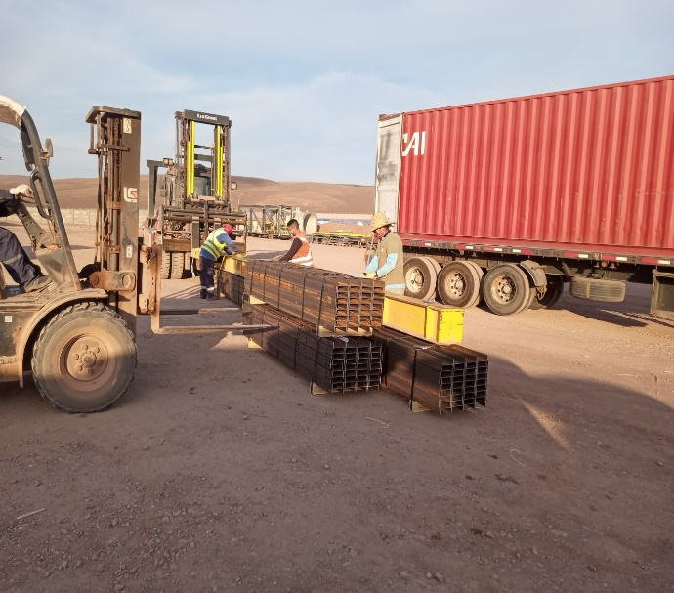 | 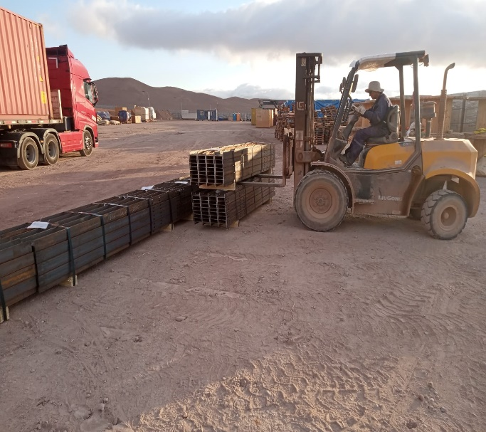
- Carga en proceso de desconsolidado. | - Carga siendo posicionada a un costado del contenedor.

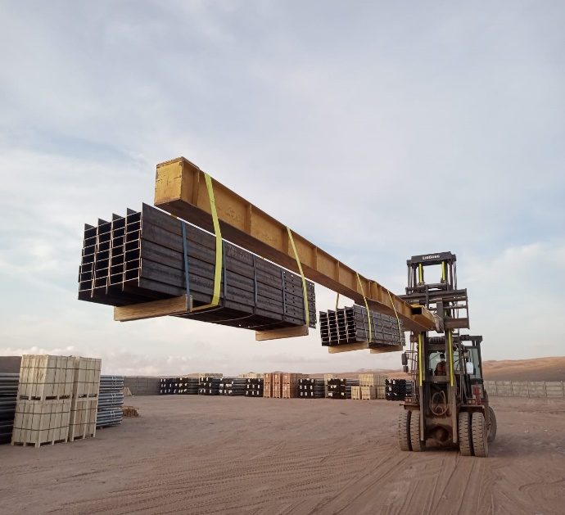 | 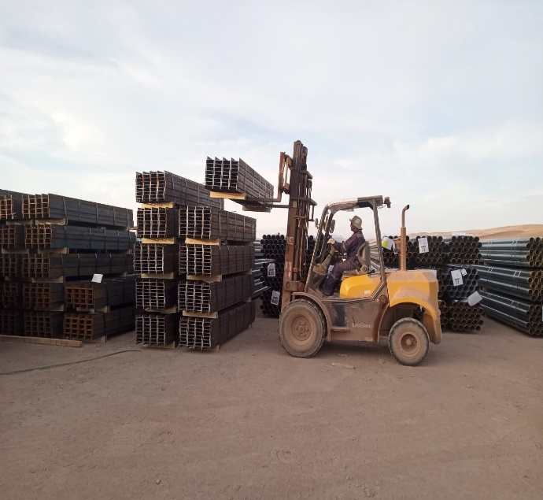
- Carga siendo izada. | - Carga siendo posicionada en lugar de acopio.

  - OBSERVACIONES ENCONTRADAS DURANTE EL PROCESO DE DESCONSOLIDADO:

CONTENEDOR N° | PARTE N° | LOTE N° | OBSERVACIONES | FOTO
MSNU 579605-6 | 426844-03 | 9-2 | Tubería abollada, fue golpeada por grúa horquilla. | 73-74

CONTENEDOR N° | PARTE N° | LOTE N° | OBSERVACIONES | FOTO
MSNU 972942-0 | 426844-03 | 3-9 | Tubería abollada, fue golpeada por grúa horquilla. | 75-76

CONTENEDOR N° | PARTE N° | LOTE N° | OBSERVACIONES | FOTO
TGBU 573390-0 | 426844-03 | 9-7 | Tubería abollada, fue golpeada por grúa horquilla. | 77-78
TGBU 573390-0 | 426844-03 | 9-9 | Tubería abollada, fue golpeada por grúa horquilla. | 79-80

CONTENEDOR N° | PARTE N° | LOTE N° | OBSERVACIONES | FOTO
MSDU 660069-8 | 425067-04 | 13-2 | Tubería abollada, golpeada con grúa en sector de acopio. | 81-82

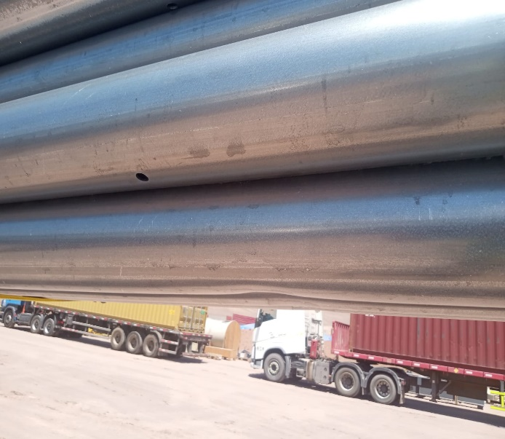 | 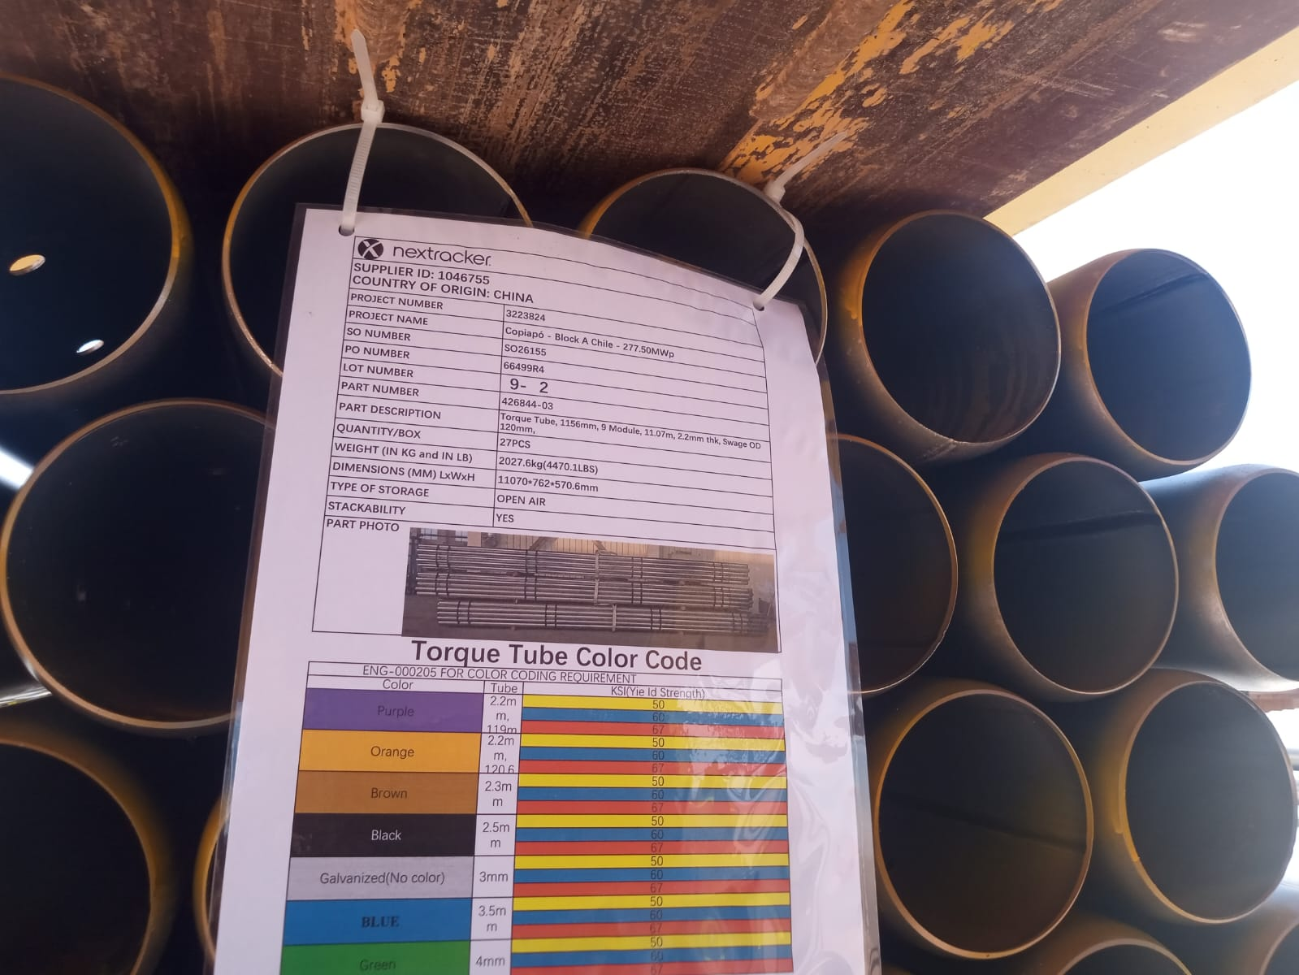
- Tubería abollada. | - Identificación de la carga.

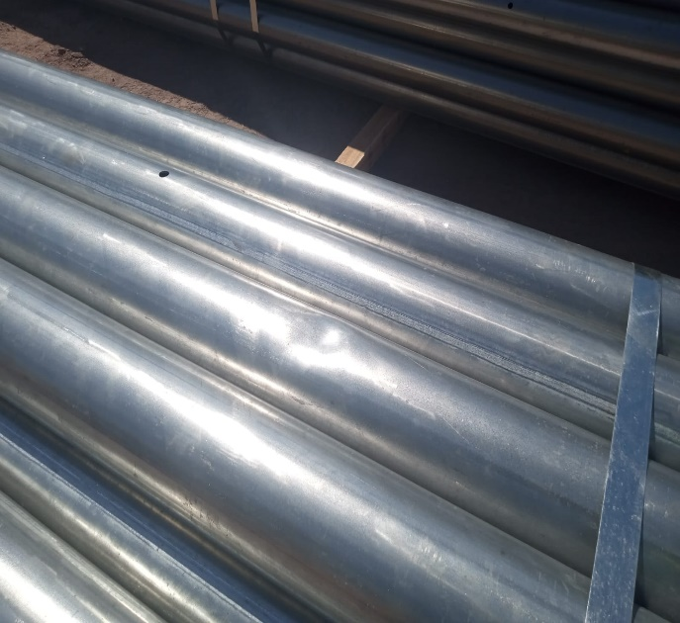 | 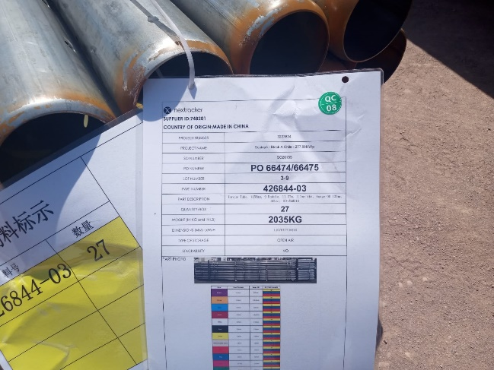
- Tubería abollada. | - Identificación de la carga.

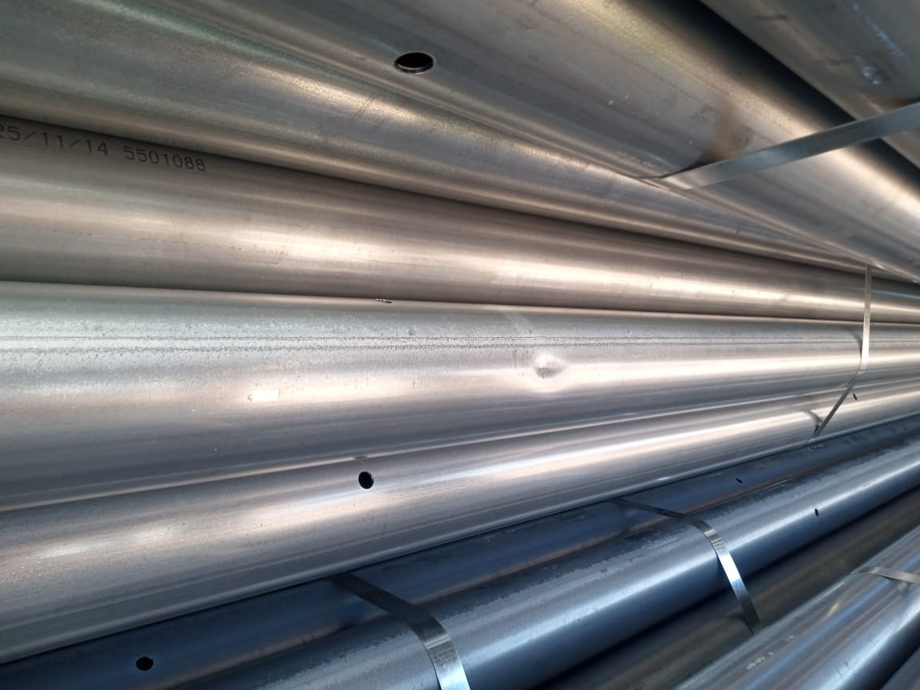 | 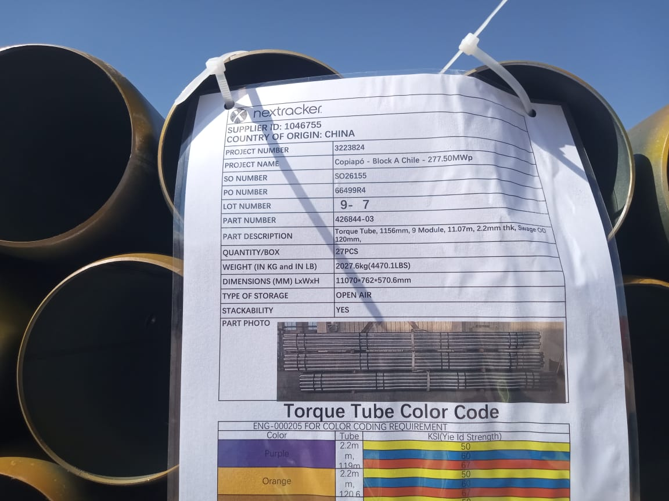
- Tubería abollada. | - Identificación de la carga.

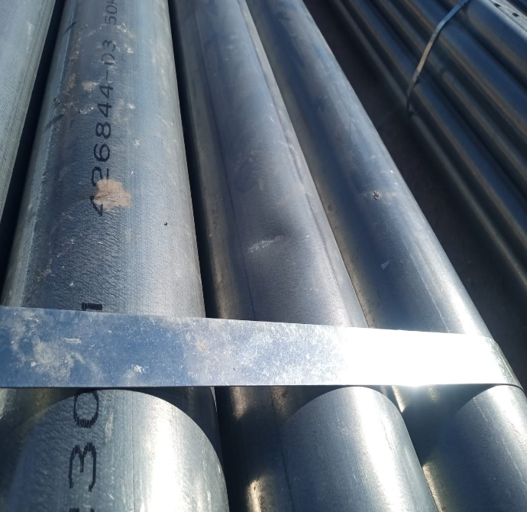 | 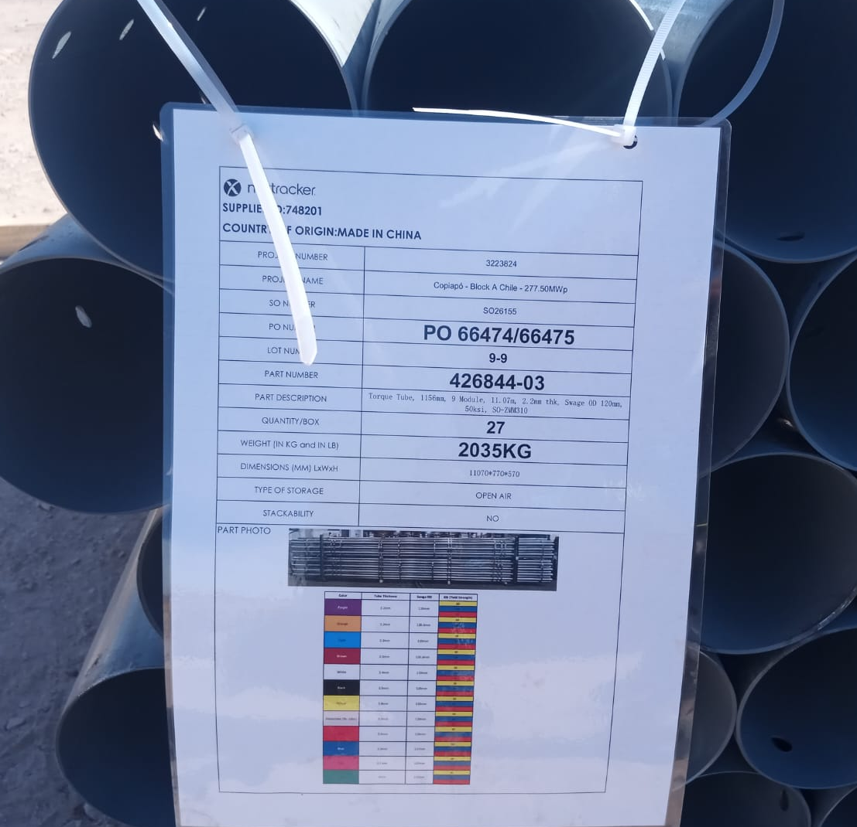
- Tubería abollada. | - Identificación de la carga.

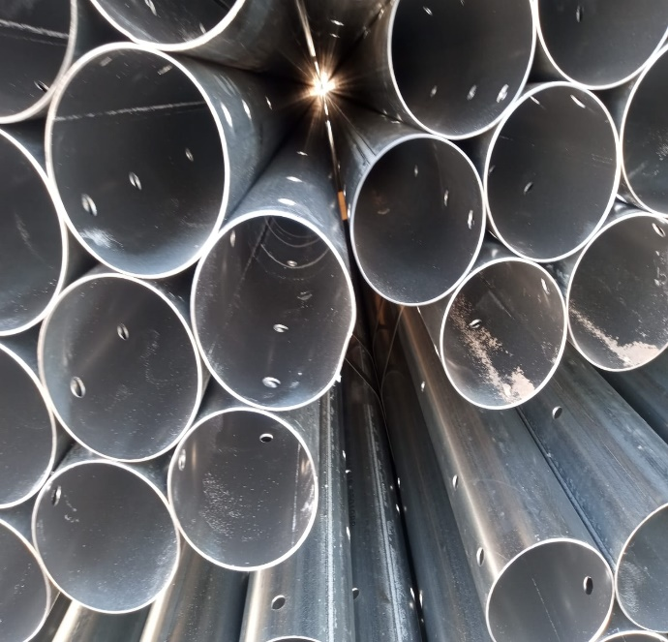 | 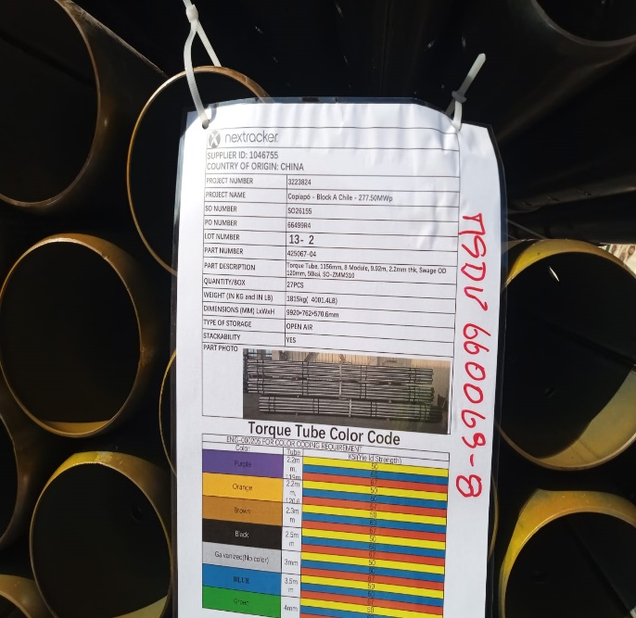
- Tubería abollada. | - Identificación de la carga.

5.- COMENTARIOS:

De acuerdo con nuestra inspección, realizada en Almacenes de Empresa CEC (Control Estratégico de Carga), podemos comentar lo siguiente:

Se pudo constatar que, durante el proceso de desconsolidado de la carga, se evidenciaron
algunos daños, los cuales corresponden principalmente a agolpes, atribuibles a la manipulación
con maquinaria durante dicho proceso.

No se encontraron daños asociados a la condición de arribo en la carga.

Así mismo se deja constancia que la carga se encontraba debidamente trincada al momento de la
apertura de los contenedores y que no se observaron evidencias de desplazamiento interno
significativo.

Durante las labores de descarga y desconsolidado, no se registraron incidentes ni daños a
Personas.

Es importante destacar, que los daños observados en las tuberías y cajonerías durante el proceso
de carguío a camión están siendo causados mayormente en el momento de la manipulación por
maquinarias.
Se recomienda reforzar las medidas de supervisión y control durante el carguío, así como evaluar
procedimientos y competencias del equipo que interviene, para reducir de manera inmediata los
riesgos de daño a la carga.

6.- PERSONAS PRESENTES:

Nombre | Cargo / Empresa | En representation
Sr. Gonzalo Bacian | Supervisor / ALS Inspection Chile Spa | Altius Logística Chile Spa
Sr. Eulise Figueroa | Inspector (Surveyor) / ALS Inspection Chile Spa | Altius Logística Chile Spa
Sr. Hernan Carpio | Jefe Almacén | Control Estratégico de Carga

Informe emitido sin prejuicio y en el interés de quien concierna.

Surveyor
ALS Inspection Chile SpA

Realizado por: G. Bacian
Revisado por: MJ. Palma
Validado por: J. Lopez

